**Introducción 2**

**Intérprete de Python 5**

**IDE - ​​Un entorno de desarrollo integrado y otros recursos 5**

Online 5

VS Code 6

**Entrevista del Trabajo 7**

**Instalación 9**

**Actividades Básicas - input / output 10**

**Actividades Básicas - tipos de datos 12**

**Controles de Flujo 18**

**Controles de repetición - Bucles 23**

Actividades de WHILE 26

Reto 29

**Strings 30**

Expresiones regulares de Python 33

**Estructuras de datos avanzados 34**

**Bibliotecas 36**

**Funciones 41**

Demo con el profesor 41

**Módulos avanzados 45**

Actividades de PIP 49

**Entornos Virtuales 50**

**Manipulación de archivos 53**

**Automación con Python 55**

**Automación avanzado 57**

**Programación orientada a objetos 63**

Clases 65

**Depurar 74**

**Base de datos 76**

SQL 78

Modelo E/R (Entity Relationship Diagram) 80

ORM 81

**Python en la web 85**

Web Framework - Flask 87

Flask y un servicio web 92

Hosting - https://eu.pythonanywhere.com/ 93

**Análisis de Datos 96**

Diccionarios {} y JSON 96

Pandas 99

**Retos avanzados - sin respuesta 102**

**Ágil - Scrum 103**

Introducción a Python

# Introducción

Desarrollar aplicaciones informáticas utilizando lenguaje Python, integrando aplicaciones web con CGIs de Python

* Comentarios, variables, tipos de datos.
* Operadores. Estructuras de control.
* Métodos principales de cadenas.
* Tuplas, listas, diccionarios y conversión de tipos.
* Funciones.
* Paquetes y módulos.
* Programación orientada a objetos.
* Acceso a la información de ficheros.
* Acceso a la información de bases de datos.
* Tratamiento de excepciones.
* Uso de Python en web.

Según Guido Van Rossum (‘89 en los Países Bajos):

* Python debería ser fácil, intuitivo y tan potente como sus principales competidores.
* El proyecto sería de código abierto para que cualquiera pudiera colaborar.
* El código escrito en Python sería tan comprensible como cualquier texto en inglés.
* Python debería ser apto para las actividades diarias permitiendo la construcción de prototipos en poco tiempo.

[Texto original](http://citeseerx.ist.psu.edu/viewdoc/download?doi=10.1.1.123.6836&rep=rep1&type=pdf) con adaptaciones de su propuesta de Python.

Características:

* Lenguaje de programación interpretado
* Lenguaje de alto nivel
* Tipado fuerte y dinámico (variables int, string, …)
* ¿Lenguaje de “scripting”? => web, ciencia de datos interactiva y la computación científica => iPython y Jupyter Notebook
* Multiplataforma

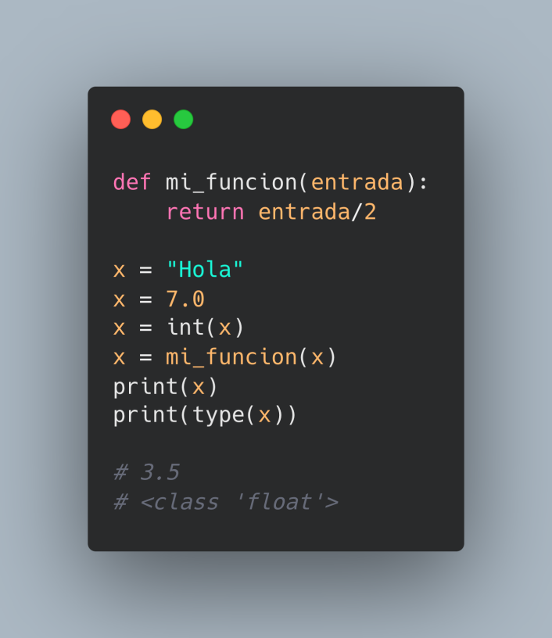

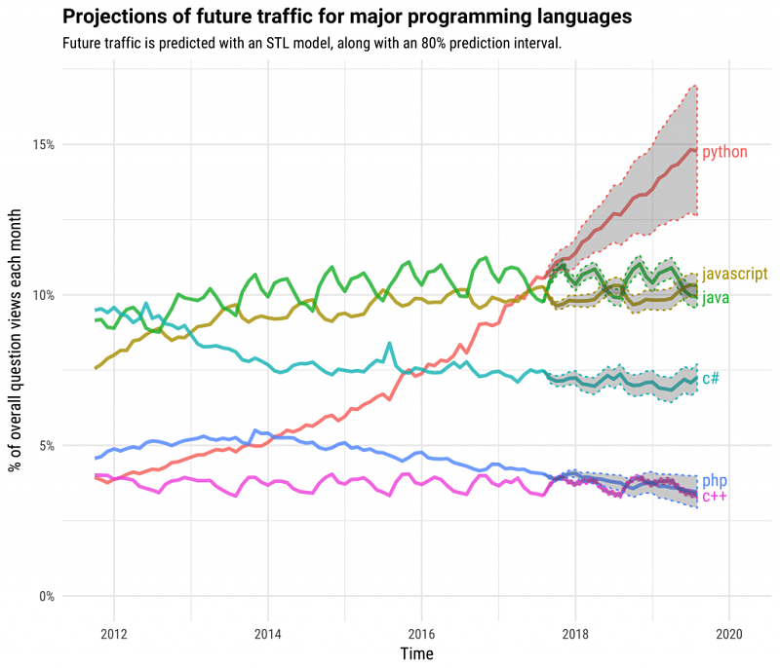

Ventajas de Python

* Es fácil de utilizar.
* Es un lenguaje “completo”; no sirve solo para programar scripts.
* Tiene gran variedad de estructuras de datos incorporadas al propio lenguaje.
* Tiene una gran cantidad de bibliotecas (libraries).
* Permite la programación modular, orientada a objetos y su uso como un lenguaje imperativo
* tradicional.
* Es interpretado. Esto facilita el desarrollo.
* Se puede utilizar desde un entorno interactivo.
* Se puede extender fácilmente.
* Es muy expresivo: un programa Python ocupa mucho menos que su equivalente en C.

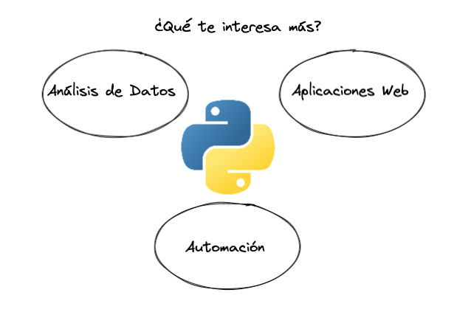

Aplicaciones escritas en Python

* Youtube y herramientas administrativas de Google
* DropBox
* Instagram (Django Web framework)
* Spotify
* Facebook
* Netflix
* ChatGPT
* Reddit fundadores Steve Huffman and Alexis Ohanian dijeron:

*“Lo más importante que nos ha mantenido en Python... bueno, hay dos cosas importantes. Uno son las bibliotecas. […] La otra cosa que nos mantiene en Python, y esto es lo más importante, es facil de leer y entender. Cuando contratamos nuevos empleados.... Solo digo, "todo lo que escribas debe estar en Python". Sólo para que pueda leerlo. Y es increíble porque puedo ver desde el otro lado de la habitación, mirando su pantalla, si su código es bueno o malo. Porque un buen código de Python tiene una estructura muy obvia. Y eso hace que mi vida sea mucho más fácil.”*

# Intérprete de Python

### 

SheBang comandos para decir al interprete:

**#!/usr/bin/env python**

**# -*- coding:utf-8 -*-**

<https://github.com/chekulhan/python101/blob/main/interpreter.py>

# IDE - ​​Un entorno de desarrollo integrado y otros recursos

## Online

<https://replit.com/>

Google Colab

Python anywhere

CodeSandbox

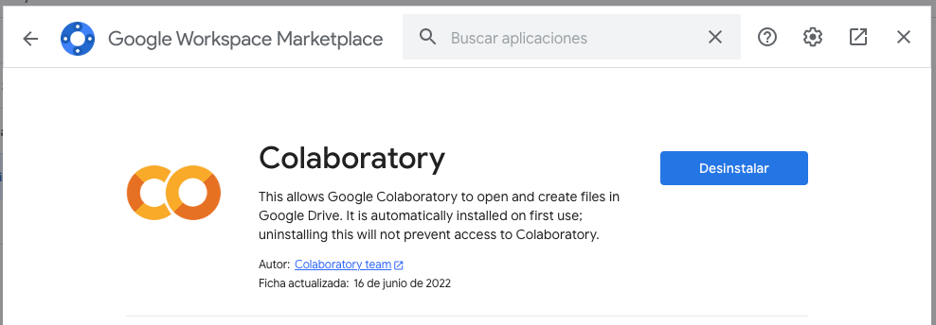

## VS Code

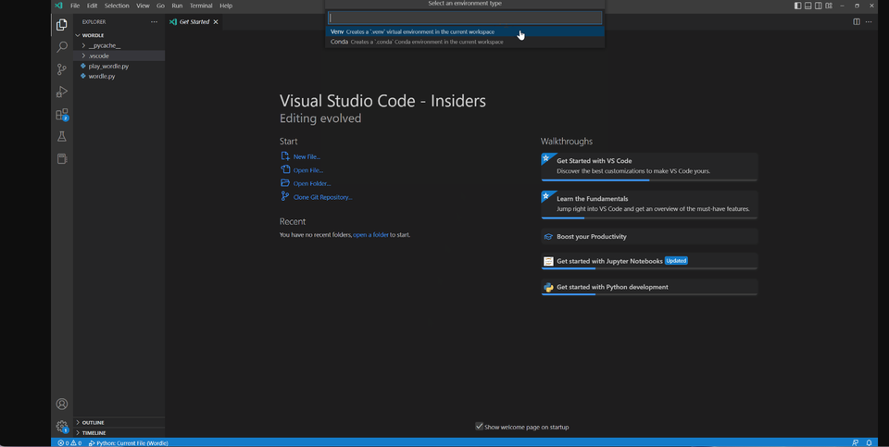

<https://visualstudiomagazine.com/articles/2022/10/10/~/media/ECG/visualstudiomagazine/Images/2022/10/python_create_environment.ashx>

**VS Code y Github online**

https://vscode.dev/

<https://github.dev/>

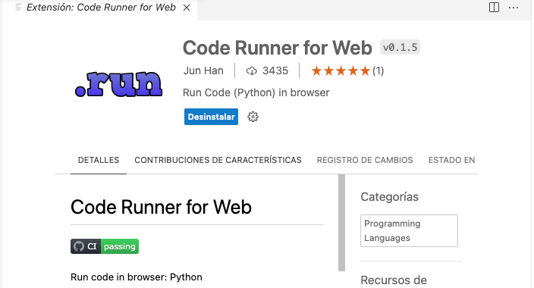



**Codespaces**



<https://docs.github.com/en/codespaces/setting-up-your-project-for-codespaces/adding-a-dev-container-configuration/setting-up-your-python-project-for-codespaces>



<https://github.com/chekulhan/python101>

LinkedIn Python group



# Entrevista del Trabajo

Te has apuntado a un trabajo de programación en Python. Nada más entrar, te han dado una hoja para medir tu nivel de programación en Python. En parejas, buscar toda la información sobre cada tema y explicárselo a tu compañero.

# 

NOTA: Python, Java, Javascript, C#, PHP

**PEP-8**

Python Enhancement Proposal. Y que especifican cómo formatear el código de Python para que tenga una máxima legibilidad. Una guía que indica las convenciones estilísticas a seguir para escribir código Python.

**Entorno Virtual**

Según Python, «un entorno virtual es un entorno de Python parcialmente aislado que permite instalar paquetes para que los use una aplicación en particular, en lugar de instalarlos en todo el sistema».

Un lenguaje de programación interpretado es aquel en el que el código fuente se ejecuta directamente, instrucción a instrucción. Es decir, el código no pasa por un proceso de compilación, sino que tenemos un programa llamado intérprete que lee la instrucción en tiempo real, y la ejecuta.

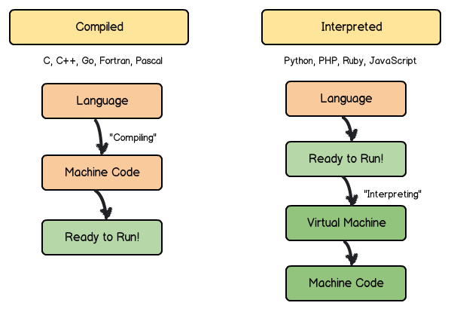

# Instalación

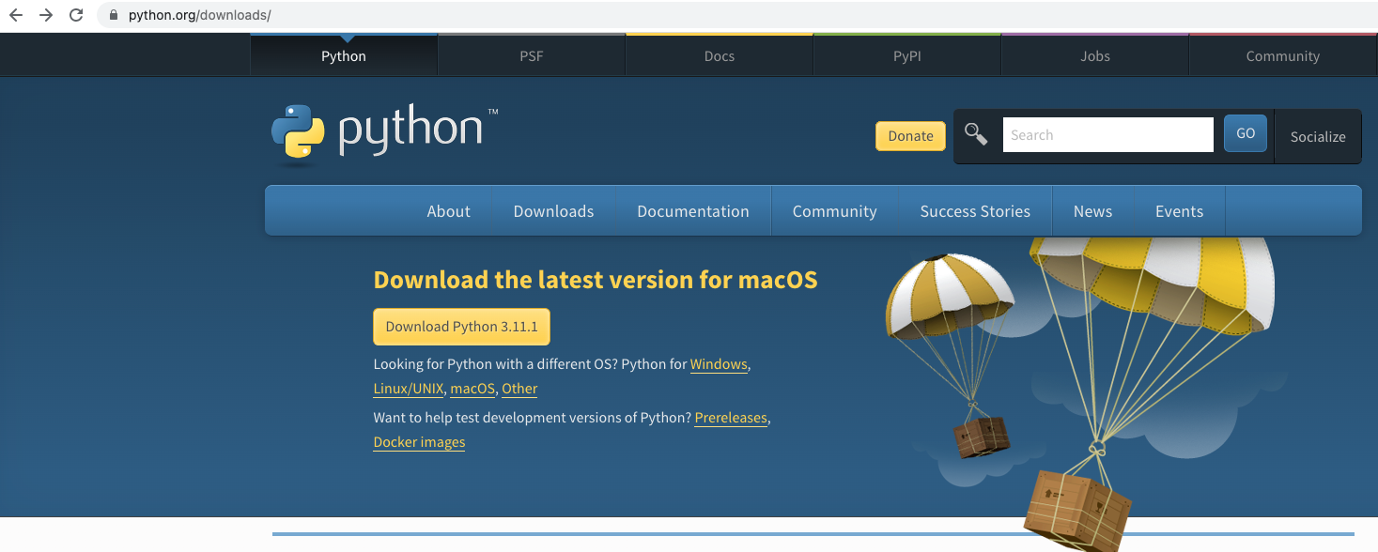

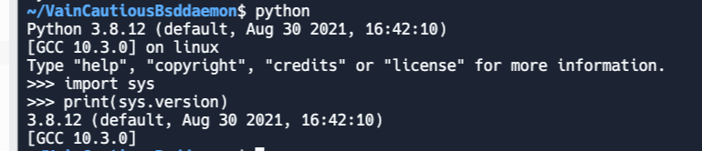

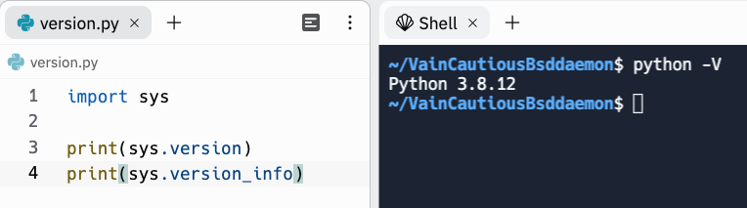

# Actividades Básicas - input / output

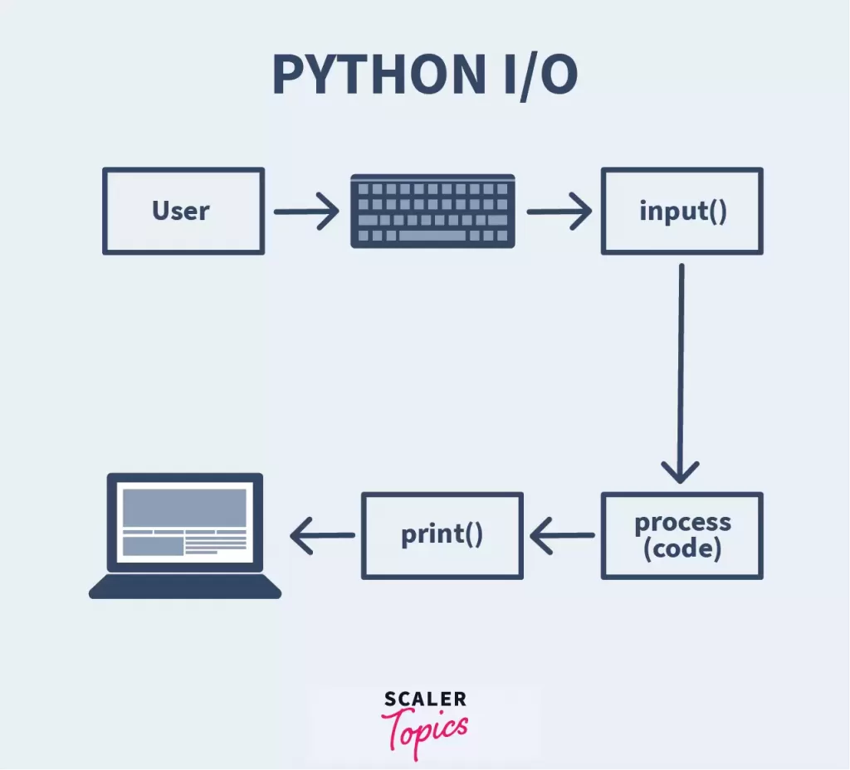

# 

**Actividades**

Preguntar al usuario por su nombre y edad. Mostrar el siguiente mensaje: *“[nombre] cumplirás [edad] en tu siguiente cumpleaños.”*

Crear un programa para conseguir el siguiente resultado en la pantalla, donde pregunta al usuario por sus dos compañeros:

*“Tus compañeros son Maria y Jon”*

Ejecutar este instrucción:

>> print("Hola", 2023, "Agura", 5_000_000_000)

Cúal es la diferencia entre estas instrucciones:

>> hijos = input("¿Cuántos hijos tienes?")

>> print(hijos*5)

y

>> hijos = int(input("¿Cuántos hijos tienes?"))

>> print(hijos*5)

Has recibido la siguiente historia de usuario:

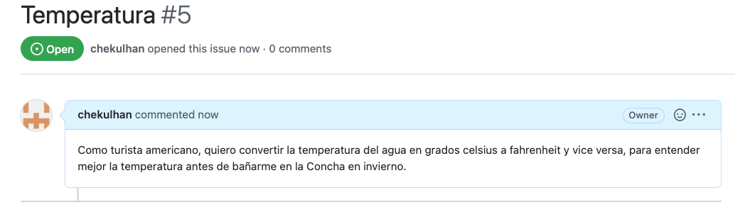

El equipo de diseño te ha dado una moqueta para ayudarte en la creación del programa.

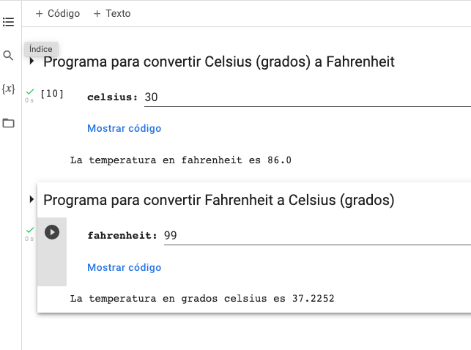

Tu compañero llevará a cabo las pruebas con la siguiente tabla. Compartir tu trabajo y terminar la documentación de pruebas.

| **Prueba** | **Input** | **Output esperado** | **Output actual** | **PASS/FAIL** |
| --- | --- | --- | --- | --- |
| 1 | Celsius 31 | Fahrenheit 87.8 |  |  |
| 2 | Celsius 12 | Fahrenheit 53.6 |  |  |
| 3 | Fahrenheit 99 | Celsius 37.22 |  |  |

# Actividades Básicas - tipos de datos

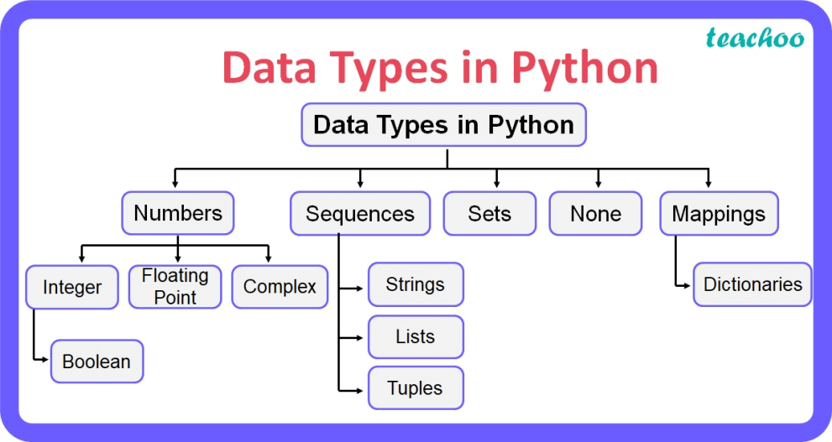

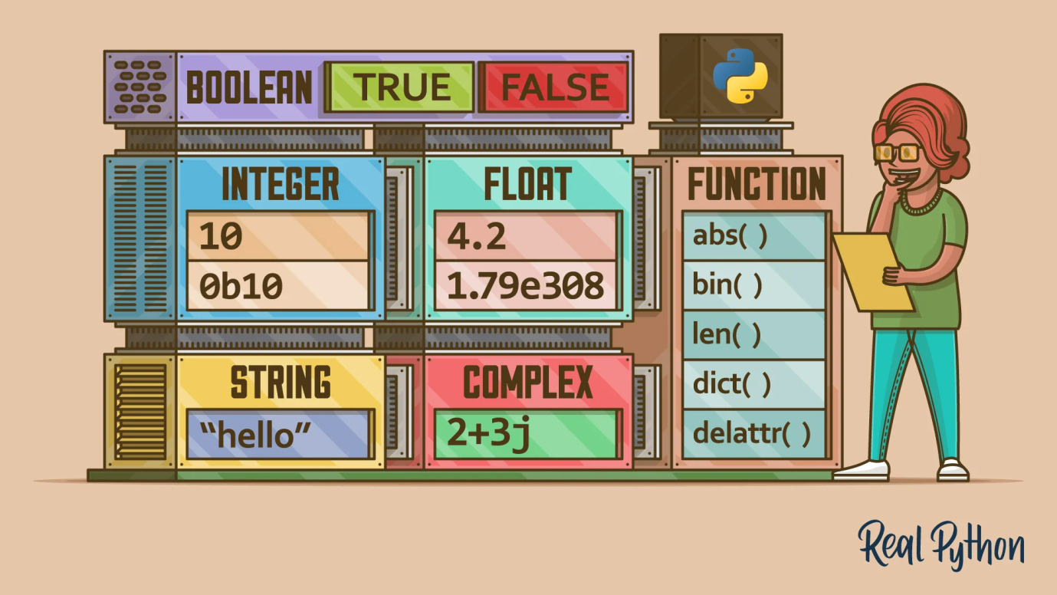

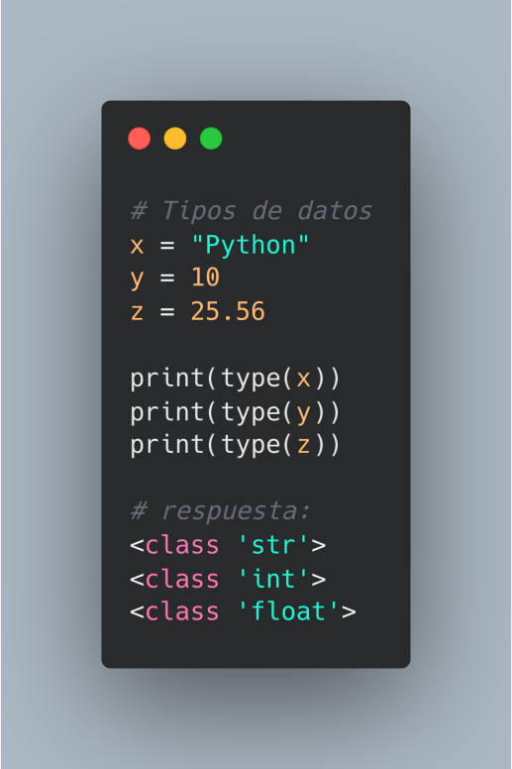

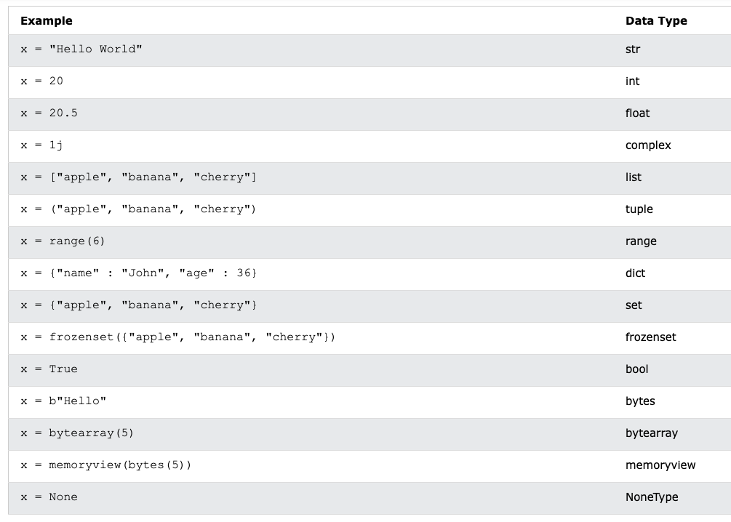

Para especificar el tipo de dato:

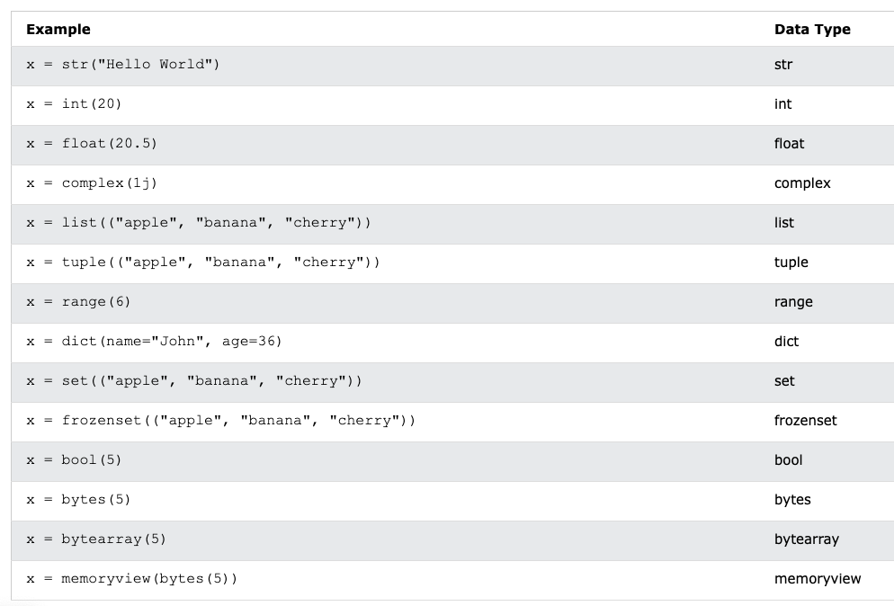

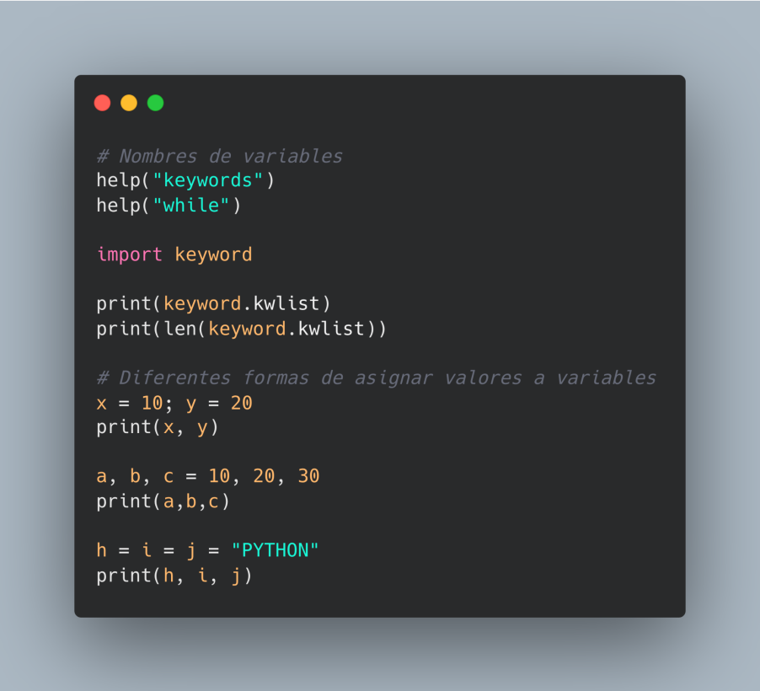

**Mutabilidad**

Los diferentes tipos de Python u otros objetos en general, pueden ser clasificados atendiendo a su mutabilidad. Pueden ser:

* Mutables: Si permiten ser modificados una vez creados.
* Inmutables: Si no permiten ser modificados una vez creados.

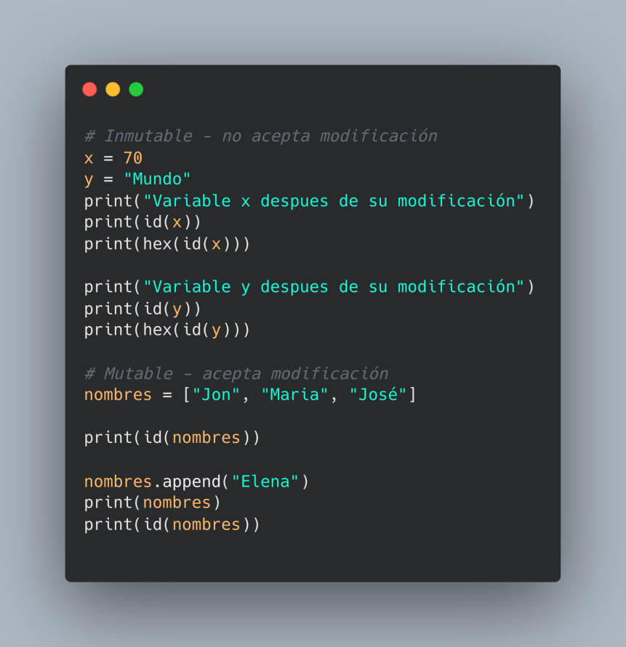

**Actividades**

Estás trabajando en el área de pruebas para una empresa de finanzas. Crear un programa para confirmar que la variable (inflacion = 3.765) es un tipo float e inmutable. Usar == para comprobar los cambios realizados. Documentar tu código con comentarios.

*PISTA: usar id(), type() y/o instance().*

Con las siguientes variables, imprimir la suma de todos que son del tipo int (número entero). La respuesta en este caso es 15.

a = 5

b = 4.32

c = 10

*PISTA: usar if, id(), type() y/o instance().*

**Formateando números**

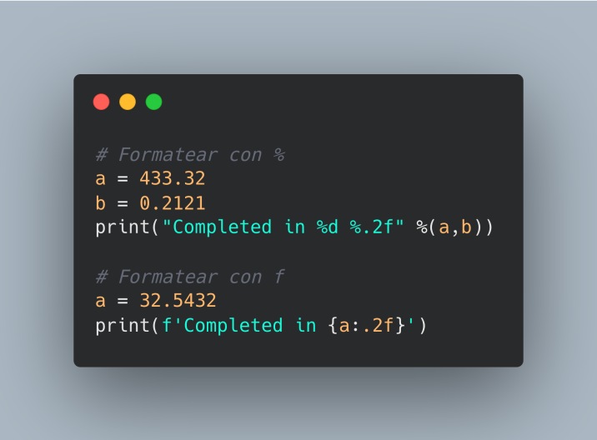

**Actividades**

Preguntar al usuario por su salario. Multiplicar el salario que introduce el usuario por 10, explicándole que podría ganar tanta cantidad si fuera experto en Python 🤣

Preguntar al usuario por 2 números. Sumarlos y mostrar el resultado.

La acción de SANTANDER va cambiando de 3.1453, 2.987 y 3.5. Una aplicación de mainframe con la que compartes datos solo quiere saber el número entero, por ejemplo, 3, 2, 3.

Crear un programa para calcular lo que cada uno tiene que pagar para la cena de una sociedad. Preguntar cuántas personas hay y el precio total de la compra. Por tanto, cada uno tiene que pagar X.

Crear un programa para convertir tu peso en kilos o en libras. Ya que sabemos usar un comando if, preguntar primero qué acción quiere llevar a cabo (“*Teclear “k” si quieres convertir kilos en libras o teclear “l” si quieres convertir libras en kilos*”).

Has visto este código en una página web.

Adivinar el tipo de dato que hay un la variable *a*.

En otra página, ejecutan la función de esta forma.

a, b, c = numbers()

¿Qué tipo de datos son a, b y c?

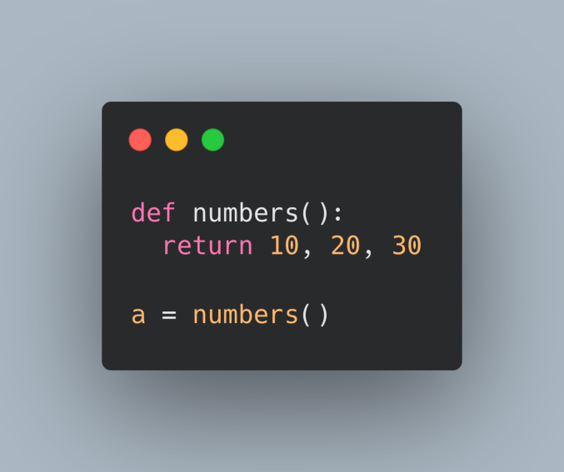

**Retos - trabajar en equipo**

Un cliente de una empresa de asesoramiento, te han dado una imágen para crear un programa para calcular el IVA.

https://www.impulsa-empresa.es/calculadora-iva/

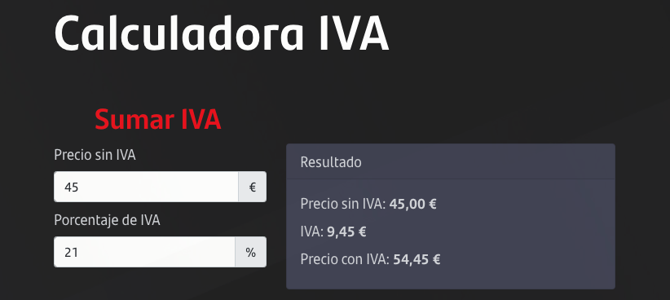

Cada uno de los miembros del equipo debe entregar:

* Programa de Python
* Código para comprobar (test)
* Breve descripción para el cliente (manual de uso), descripción de los retos y mejoras que habéis podido experimentar trabajando en equipo.
* **Hay que entregar esta actividad al profesor**

Respuestas:

<https://github.com/chekulhan/python101/blob/main/input.output.py>

<https://github.com/chekulhan/python101/blob/main/datatypes.respuestas.1.py>

Si te interesa markdown, [leer el artículo](https://medium.com/@che-kulhan/why-markdown-is-so-useful-yet-so-simple-9559997e5714) (traducido al castellano)

# Controles de Flujo

A diferencia de otros lenguajes, en Python no hay marcas explícitas para señalar el comienzo y fin de un bloque de sentencias. Para ello se utiliza **el sangrado** (indentación).

# 

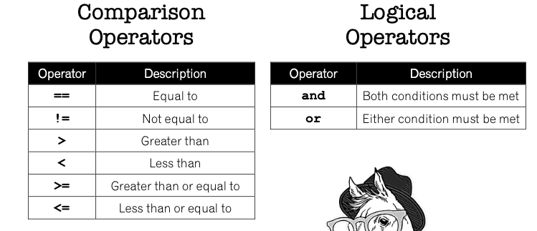

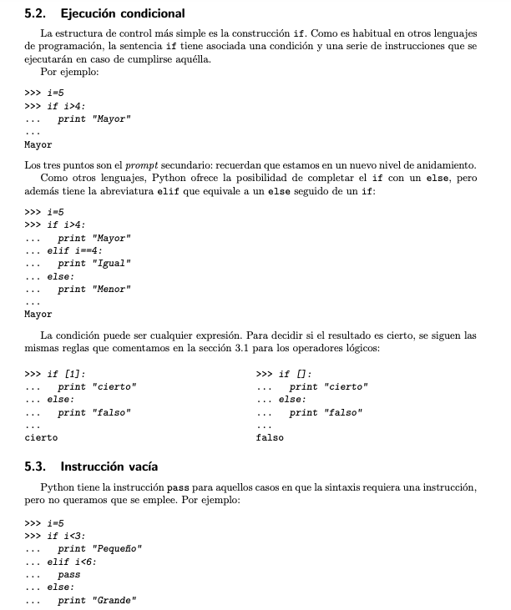[1]

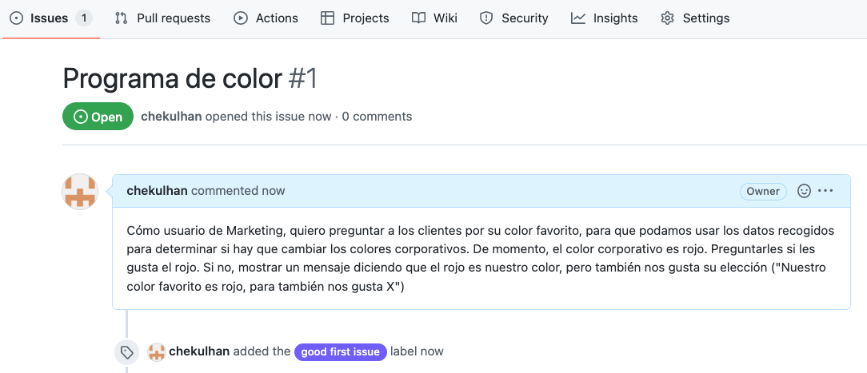

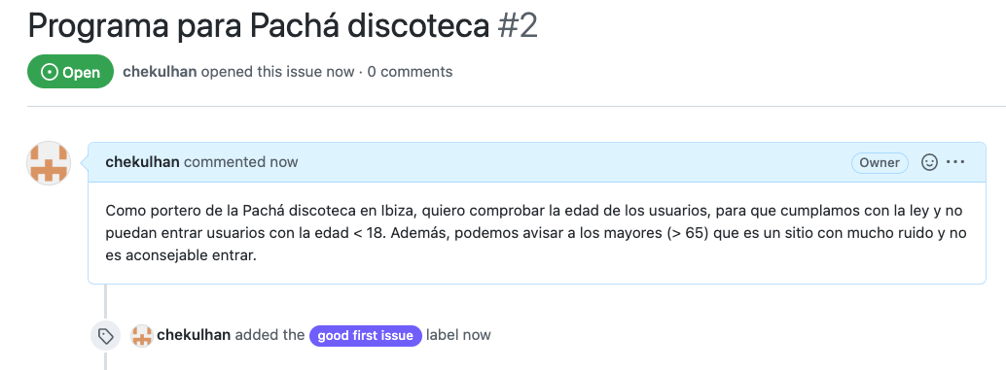

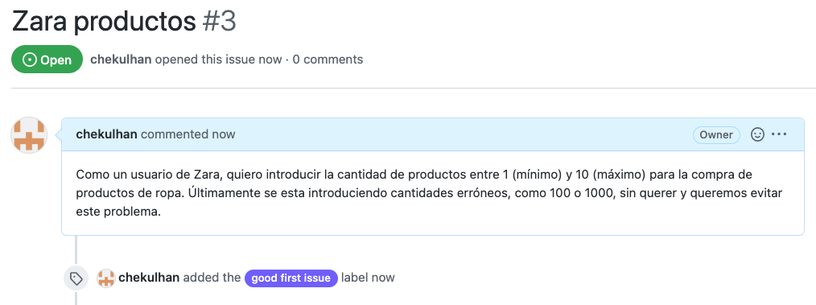

Usando Google Colab, terminaré este programa, usando el formulario, para los géneros Blues, Reggaeton, ….

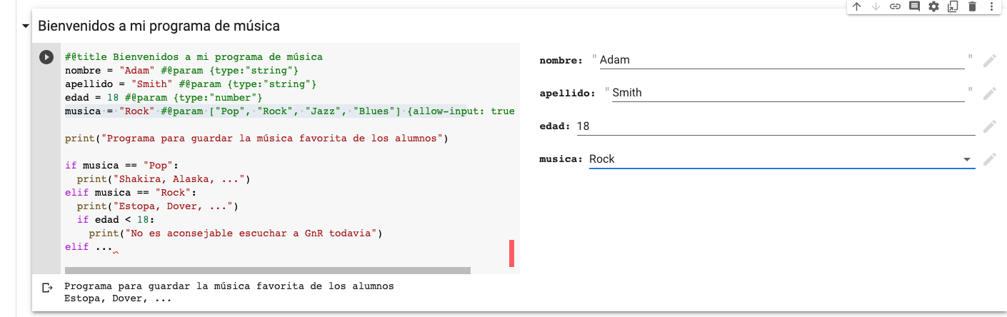

Respuestas: <https://github.com/chekulhan/python101/blob/main/flujo.respuestas.py>

**Retos Avanzado**

¿Por qué no funciona? Haz que funcione.

# 

**Empresa de Iberdrola**

Crear un informe para los gastos de la electricidad de los clientes, según la siguiente tabla:

gasto entre 0 - 99 euros, mensaje = No has gastado nada este mes

gasto entre 100 - 499 euros, mensaje = Has gastado poco este mes

gasto entre 500 - 999 euros, mensaje = Has gastado bastante este mes

gasto más que 1000 euros, mensaje = Has gastado mucho este mes

**Analistas**

Los analistas te han dado este diagrama de flujo. Crear la aplicación

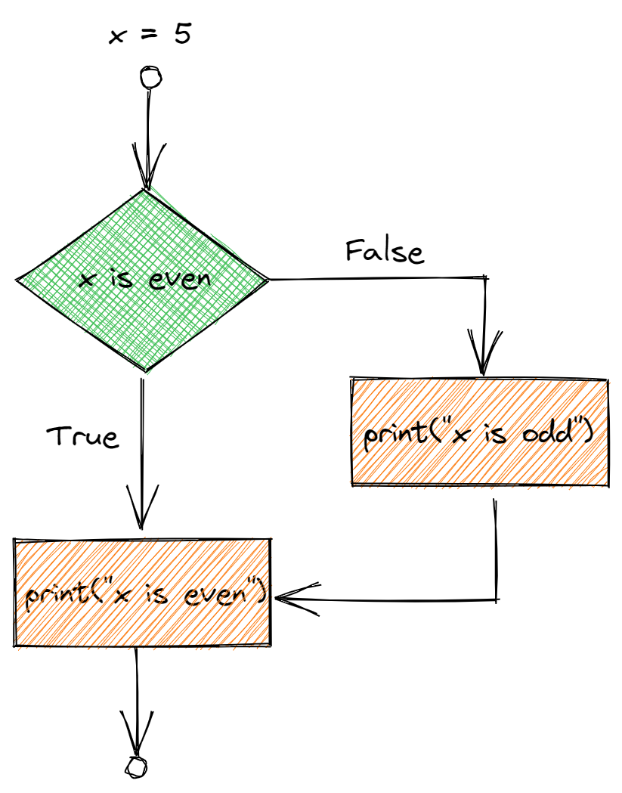

# Controles de repetición - Bucles[2]

**Actividades**

**Range**

Recibes un correo de tu compañero de trabajo a las 4PM un viernes.

*“Muchas gracias por ayudarme. No he tenido tiempo para terminar estas tareas antes de irme de vacaciones. ¿Me podrías ayudar?”*

# programa para imprimir tu nombre 50 veces

nombre = input("¿Cúal es tu nombre?")

…..

# programa para contar

accion = input("¿Teclear 'up' para contar en positivo desde cero o teclear 'down' para contar en negativo?")

numeros_de_veces = int(input("¿Cuantas veces quieres repetir?"))

# La respuesta debería ser:

# 0, 1, 2, 3, 4 ….hasta numeros_de_veces para la accion *up*.

# 4, 3, 2, 1, 0 desde numeros_de_veces, para la opcion *down*.

….

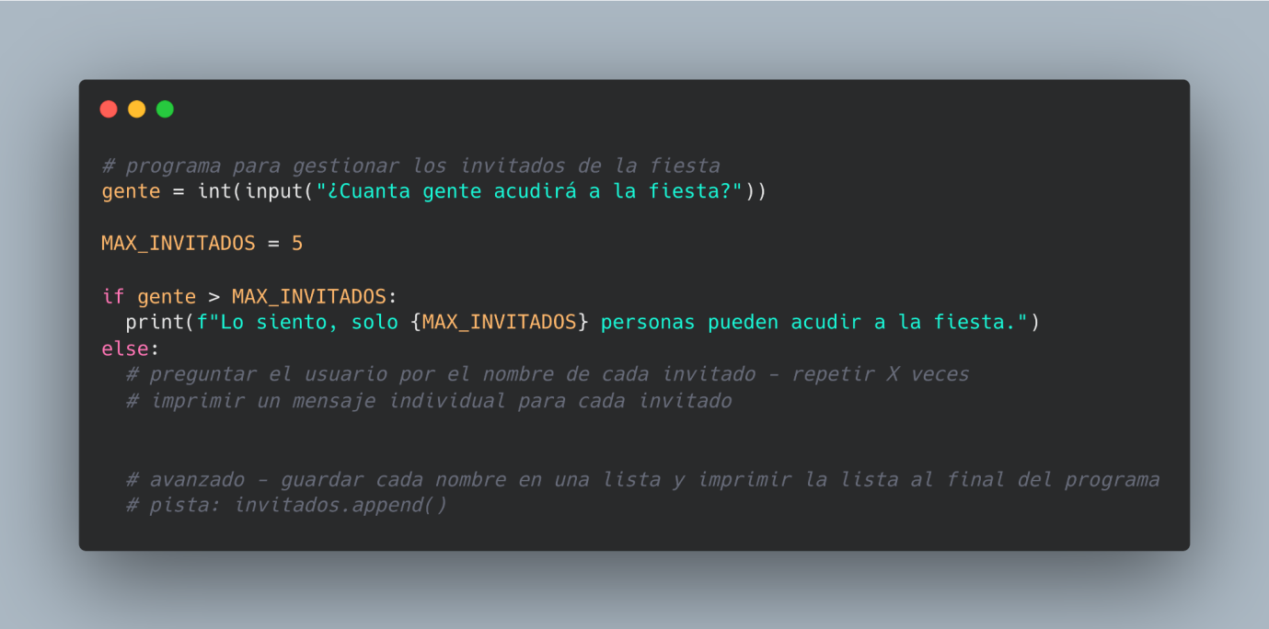

**Listas y Tuples**

**Actividades básicas**

Crear una *lista* para gestionar tu compra. Por ejemplo,

compras = [“platanos”, “manzanas”, “leche”]

1. Añadir “galletas” y “zumo” a la lista de compras
2. Mostrar todo la lista
3. Mostrar el segundo y tercer elemento
4. Mostrar los últimos 2 elementos - “galletas” y “zumo”
5. Cambiar “zumo” por “zumo de naranja”
6. Quitar la última compra que has añadido a la lista
7. Insertar “limones” en una posición del medio de la lista
8. Mostrar la lista en orden alfabético

Crear *un tuple* para controlar las estaciones del año.

1. Mostrar “verano”
2. Mostrar toda la lista de estaciones

**Actividades avanzadas**



La clase tiene los siguientes alumnos:

*nombres= ['Arturo','Julio','Dani']*

y el proceso/resultado debería ser algo así:

# 

Además, te ha llegado la siguiente historia de usuario del mismo cliente:

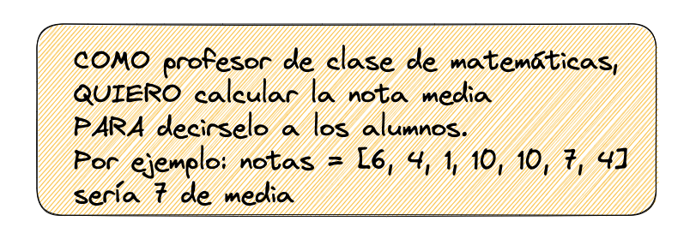

Si te da tiempo, añadir el máximo y mínimo al informe para el profesor.

**Avanzado**: Ayudar al profesor a gestionar sus alumnos. Qué funcionalidad adicional cree que necesite. Por ejemplo, una opción de tipo menú para añadir/quitar más alumnos a su lista de clase, …

**List Comprehension (avanzado)**

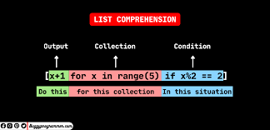

números = [3, 54, -12, 4, -67, 99, -120]

Usando una comprensión de lista, crear una nueva lista llamada "lista_positiva" fuera de la lista "numeros", que contenga solo los números positivos de la lista.

## Actividades de WHILE

Demo de clase: <https://github.com/chekulhan/python101/blob/main/buclewhile.py>

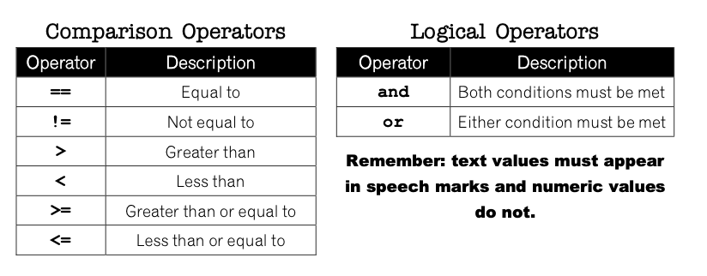

Rellenar los huecos para cumplir el objetivo del código, escrito en los comentarios:

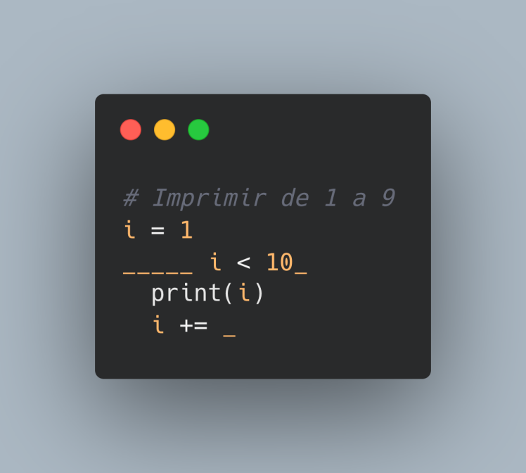

¿Qué hace este programa? Cambiarlo para usuarios que hablen castellano o euskera.

“Enter a number” = “Introducir un números

“The total is” = El total es

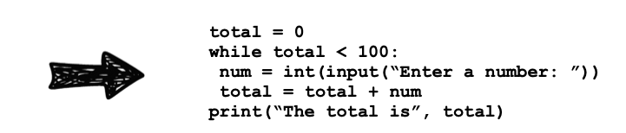

Corregir el siguiente snippet de código para que cumpla su objetivo, escrito en los comentarios.

# 

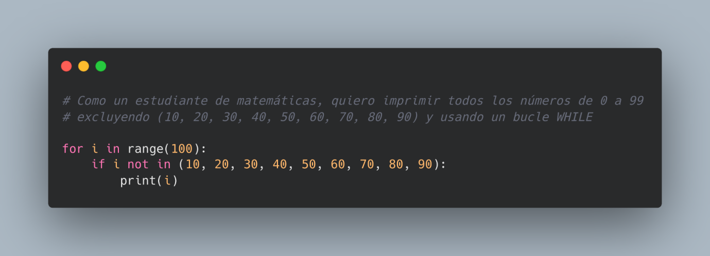

Usando un bucle WHILE, crear un programa para conseguir el siguiente resultado. En este caso el usuario ha intentado varias veces, y hasta que coinciden las contraseñas, el programa sigue pidiendo.

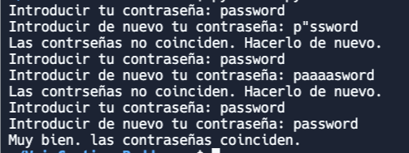

Usando un WHILE, imprimir el siguiente resultado:

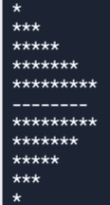

## Reto

Participar en una ceremonia de *Scrum Backlog Refinement y Planning* a la vez, con los objetivos de desarrollar más información sobre las siguientes historias de usuarios y seleccionar (priorizar) la historia de usuario para desarrollar en este iteración (sprint).

**Requisitos**:

Entrega al profesorado a traves de github (código con comentarios)

Uso de un bucle *while*

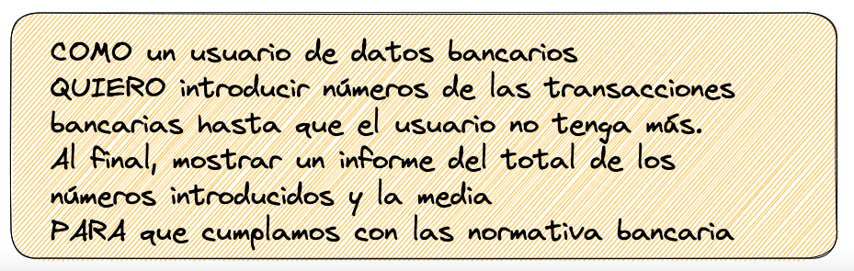

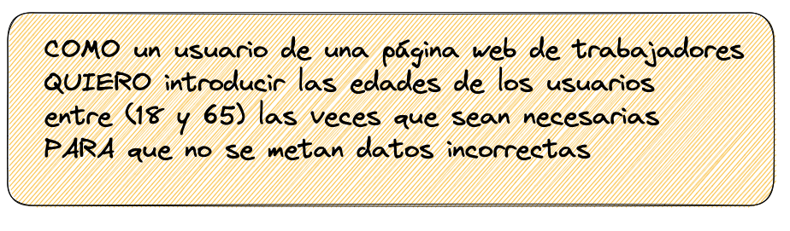

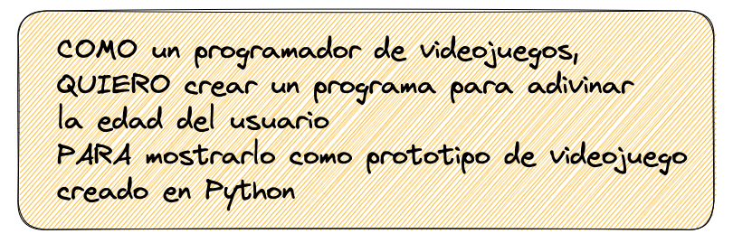

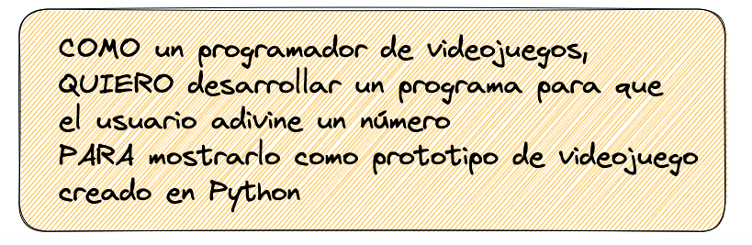

# Strings

Las cadenas en Python o *strings* son un tipo inmutable que permite almacenar secuencias de caracteres.

Demo y respuestas: <https://github.com/chekulhan/python101/blob/main/strings.demo.py>

<https://programminghistorian.org/es/lecciones/manipular-cadenas-de-caracteres-en-python>

<https://ellibrodepython.com/cadenas-python>

<https://www.oreilly.com/library/view/learning-python-3rd/9780596513986/ch04.html>

**Problema de clase con el profesor**

Recibes la siguiente cadena de caracteres como input a tu programa de análisis de datos de un sistema de mainframe.

s=” 122,Python,es,64,un,777,lenguaje,222,de,55,66,programación “

Lo que quieres conseguir es lo siguiente output:

Python es un lenguaje de programación

o

PYTHON ES UN LENGUAJE DE PROGRAMACIÓN

O

Python Es Un Lenguaje de Programación

Trabajando juntos, vamos a intentar resolver este problema real.

**Actividades**

Usando replace(), cambiar el texto para que sea correcto. Además, usar el nombre original de “Python” en lugar de Píton.

*texto = "Pitón es un lenguaje de programación. Pitón está usado para la automación, análisis de datos e incluso la creación de páginas webs. Pitón fue creado por Bill Gates en 1960. Pitón es difícil de usar."*

Usando este texto, llevar a cabo:

texto = " Lo más importante que nos ha mantenido en Python... bueno, hay 2 cosas importantes. Uno son las bibliotecas. La otra cosa que nos mantiene en Python, y esto es lo más importante, es facil de leer y entender. Cuando contratamos nuevos empleados. Solo digo, 'todo lo que escribas debe estar en python'. Sólo para que pueda leerlo. Y es increíble porque puedo ver desde el otro lado de la habitación, mirando su pantalla, si su código es bueno o malo. Porque un buen código de Python tiene una estructura muy obvia. Y eso hace que mi vida sea mucho más fácil "

Usar swapcase, replace, upper, in, count, find, strip

1. Contar las veces que la palabra Python aparece en el texto...y si a veces aparece en el texto con mayusculas y minusculas - Python, python
2. Encontrar la ubicación (numero/indice de carácter) donde esta la primera ocurrencia de la palabra Python. ¿Y la segunda?
3. ¿La palabra 'código' está en el texto? Usar if ... in ...:
4. Reemplazar Python por PYTHON
5. Quitar los espacios al inicio/final
6. Cambiar la letra de todo el texto a "lO MÁS IMPORTANTE QUE NOS HA MANTENIDO EN pYTHON... " - no usar replace

**Gestión de los correos electrónicos**

emails = ["jon.smith@microsoft.com", "maria.fernandez@microsoft.com", "david@microsoft.com", "isabel@microsoft.es","alfonso@gmail.com"]

# Generar un informe con:

# - los nombres de los usuarios

# - los dominios únicos (sin repetir el dominio)

nombres = ("maria", "jon", "david")

# con los nombres, generar un texto en formato CSV con nuevos correos e.g maria@nazaret.eus,jon@nazaret.eus,david@nazaret.eus

Aplicar tus conocimientos de importar módulos para automatizar el proceso de phishing. Cambiar **el contenido** de la página web. Usar este código para ayudarte:

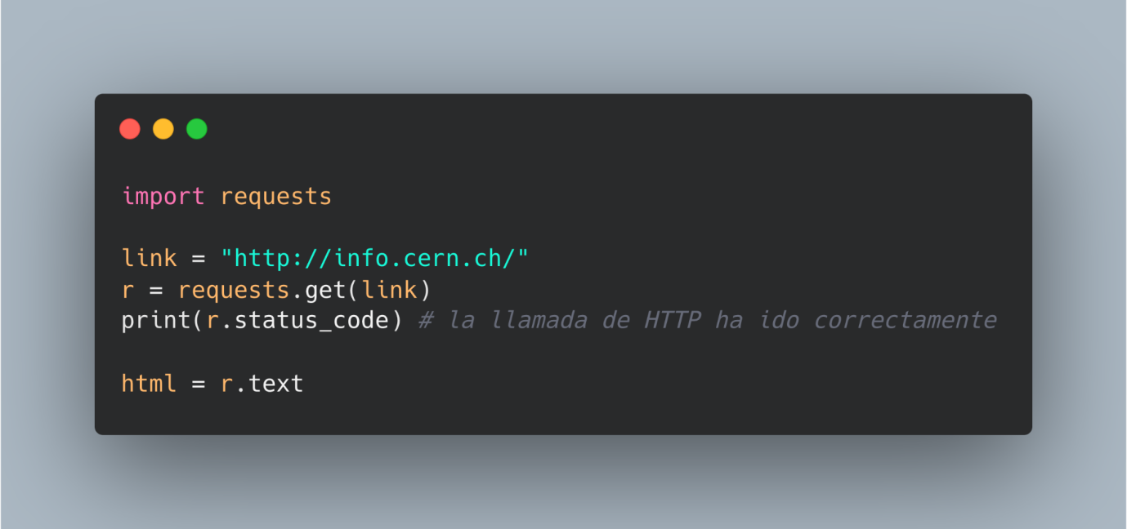

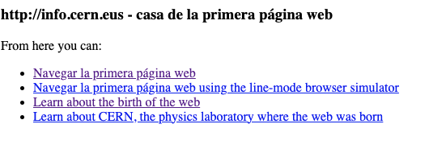

Terminar el siguiente código para cifrar y descifrar una cadena de caracteres con ord() y chr().

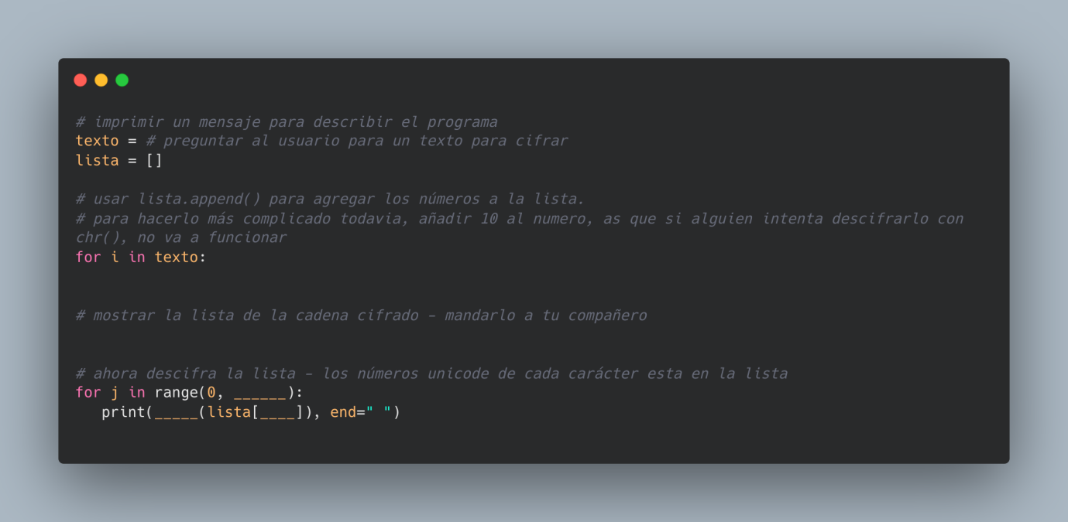

# 

## Expresiones regulares de Python

<https://developers.google.com/edu/python/regular-expressions?hl=es>

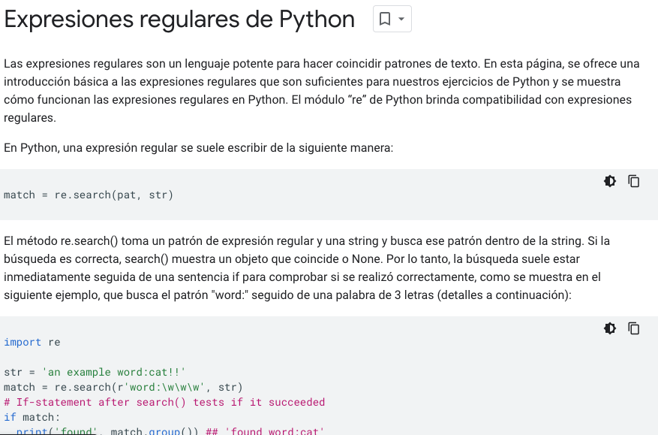

# Estructuras de datos avanzados

dictionary, tuples, sets, lists

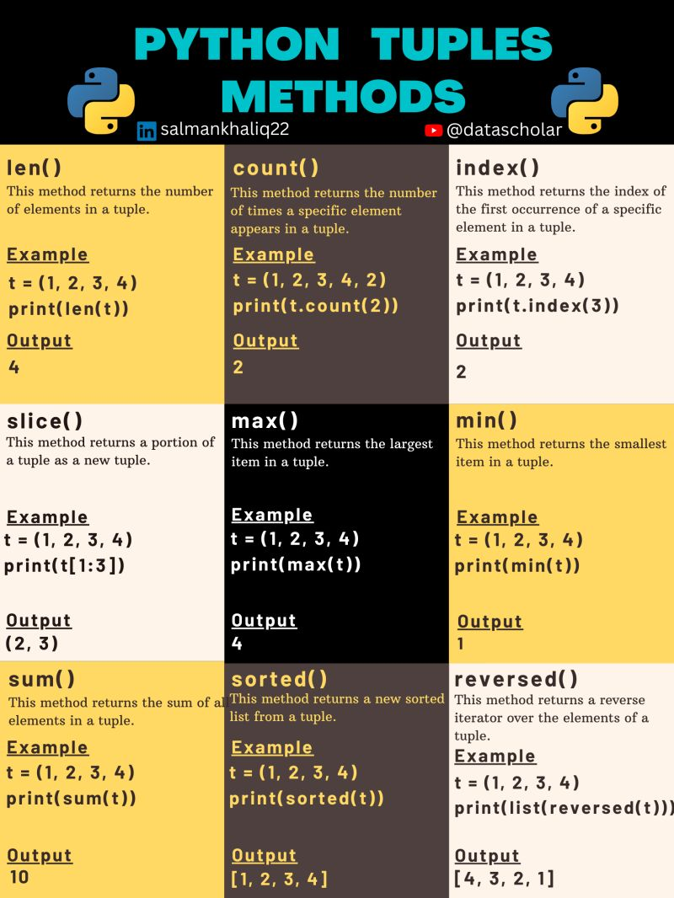

<https://developers.google.com/edu/python/dict-files?hl=es>

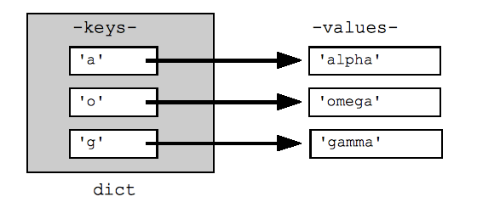

# Bibliotecas

Módulos, librerías, bibliotecas,...

help("modules")

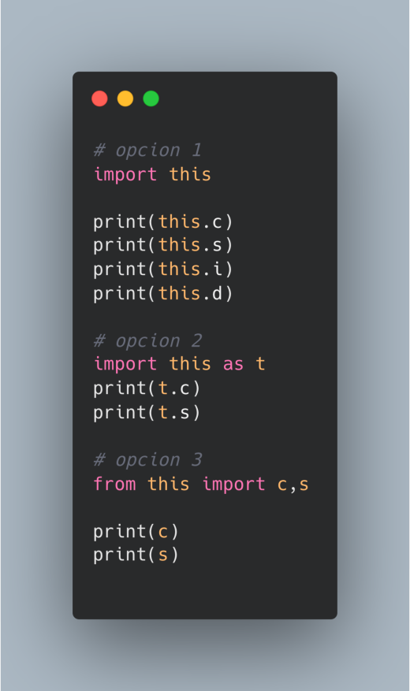

El [Zen de Python](https://es.wikipedia.org/wiki/Zen_de_Python) es una colección de 20 principios de software que influyen en el diseño del Lenguaje de Programación Python, de los cuales 19 fueron escritos por Tim Peters​ en junio de 1999.

**Bibliotecas útiles y divertidas**

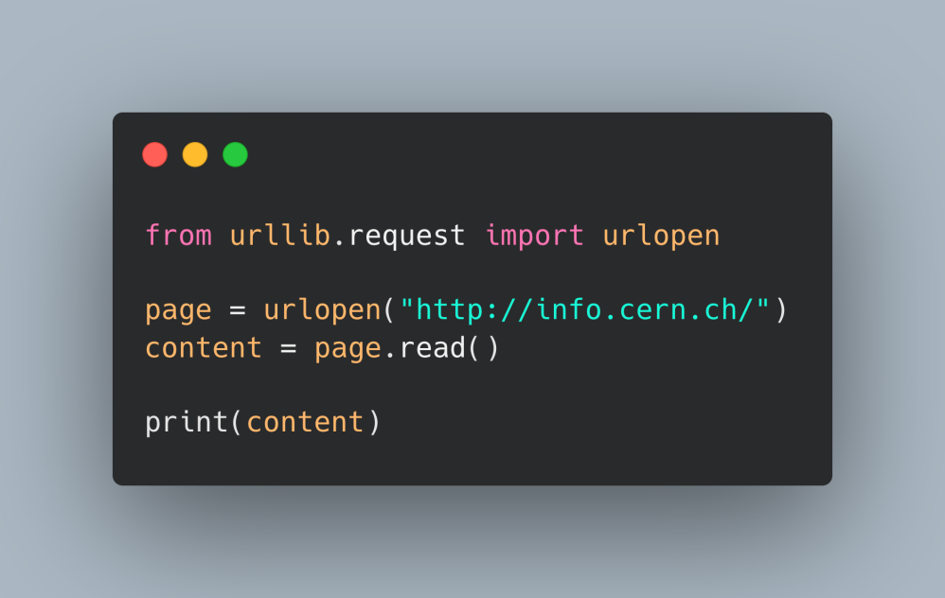

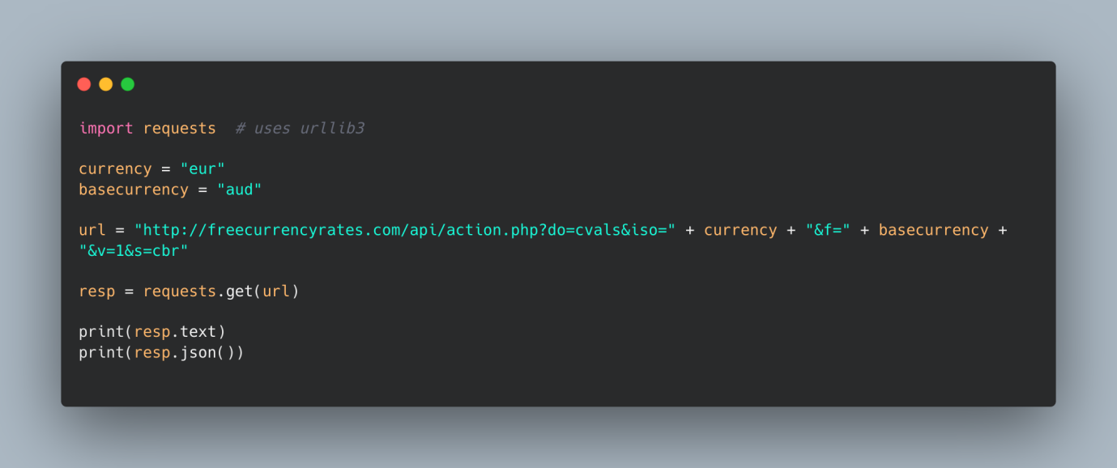

url = "http://freecurrencyrates.com/api/action.php?do=cvals&iso=" + currency + "&f=" + basecurrency + "&v=1&s=cbr"

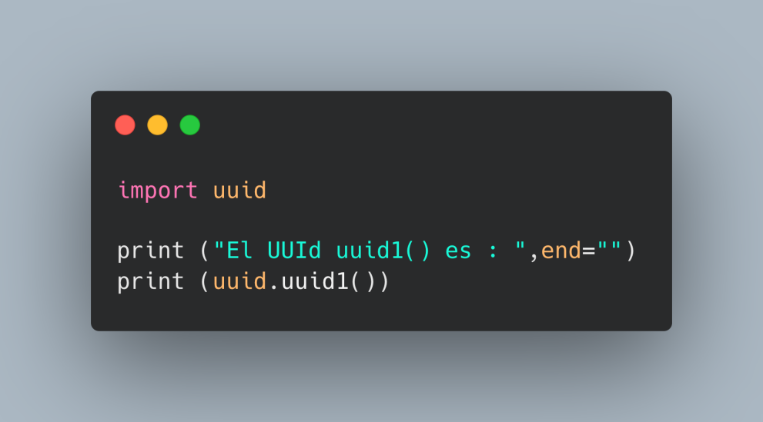

UUID es la abreviatura de Universal Unique Identifier, lo que significa que estamos ante un identificador único generado por máquina de un cierto rango.

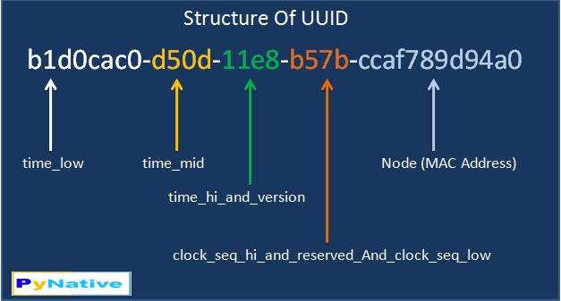

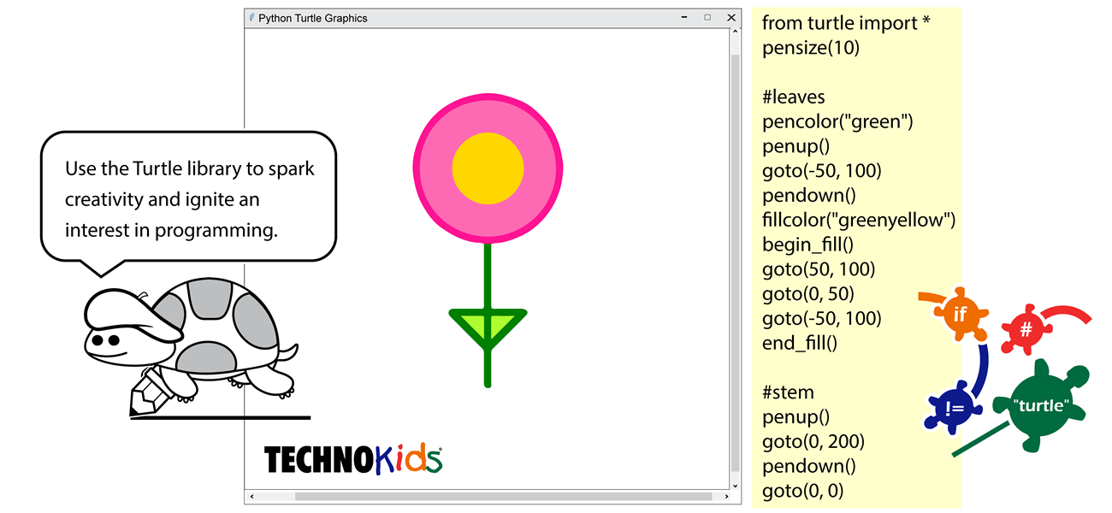

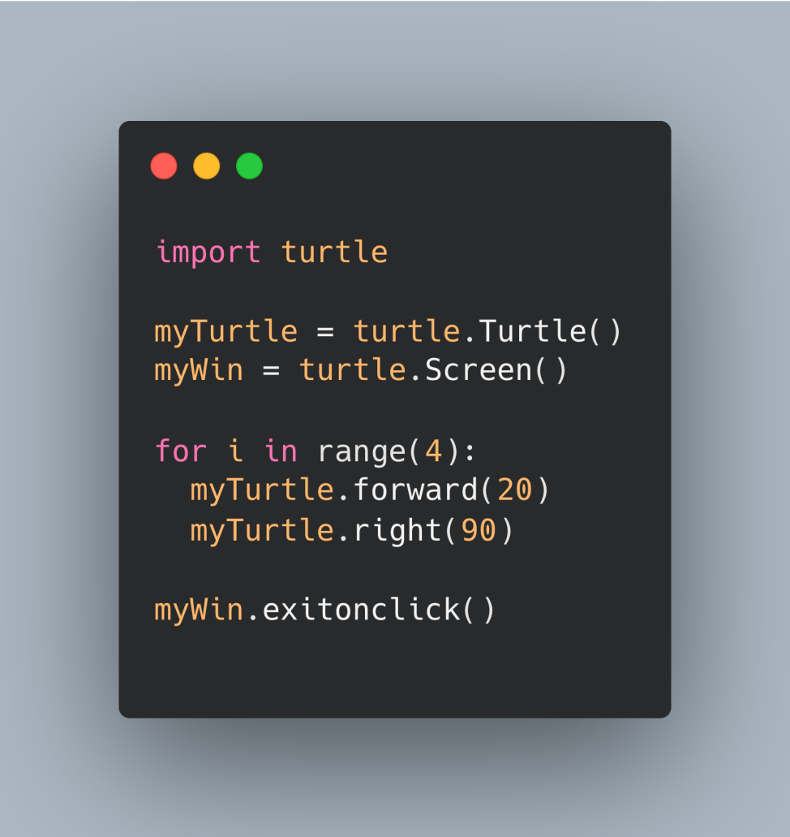

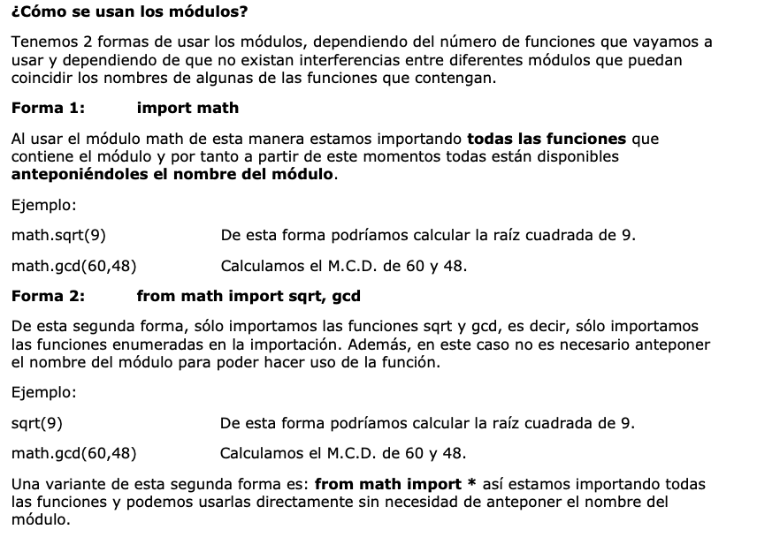[3]

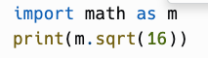

**Actividades**

¿Qué tienes que hacer para que v1 produzca el mismo formato de valores que v2?

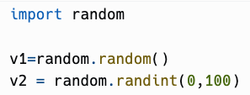

Eres profesor y tienes una lista de alumnos. ¿Qué función del módulo random podrías usar para sacar un alumno aleatoriamente de la lista?

nombres= ['Arturo','Julio','Dani','Aurora','Roberto','Martina']

Respuestas: <https://github.com/chekulhan/python101/blob/main/random.py>

**Organización de los módulos**

Los módulos nos permiten:

* Un nivel de organización superior al que por sí solas nos dan las funciones, permitiendo estructurar de manera más simple nuestros programas.
* Implementan un espacio de nombres (namespace) propio, que limita el riesgo de colisiones entre identificadores de valores y funciones.
* Agrupan en un fichero conjuntos de objetos relacionados (funciones, clases, y valores) típicamente codificados alrededor de un propósito que puede estar definido con mayor o menor precisión.

Los siguientes serían ejemplos de módulos:

* el módulo math de la biblioteca estándar brinda un conjunto de funciones y valores relacionados con las matemáticas en el campo de los números reales.
* el módulo random tiene el propósito (más restringido) de permitir trabajar con números pseudoaleatorios.
* un módulo, hecho a medida por nosotros, llamado por ejemplo auxiliares, que contenga funciones de apoyo a nuestro programa.

Los módulos pueden, a su vez, utilizar otros módulos, con tantos niveles de anidamiento como se requiera.

# Funciones

<https://github.com/chekulhan/python101/blob/main/funciones.demo.py>

Crear funciones para:

1. multiplicar un número por 2
2. multiplicar un número por 3

Usar if __name__ == '__main__': para ejecutar las funciones.

### Demo con el profesor

Parámetros opcionales o con valores por defecto

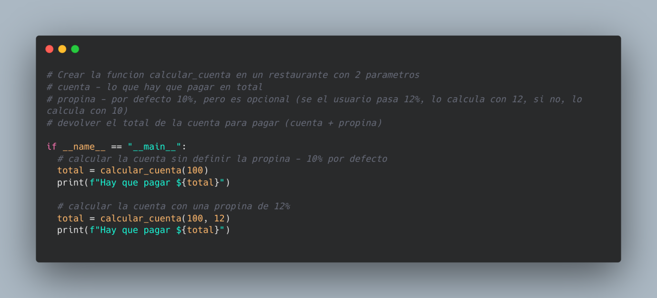

Parámetros con * - se puede pasar muchos valores al ejecutar la función, sin definirlos anteriormente en la función. Devuelve un tuple.

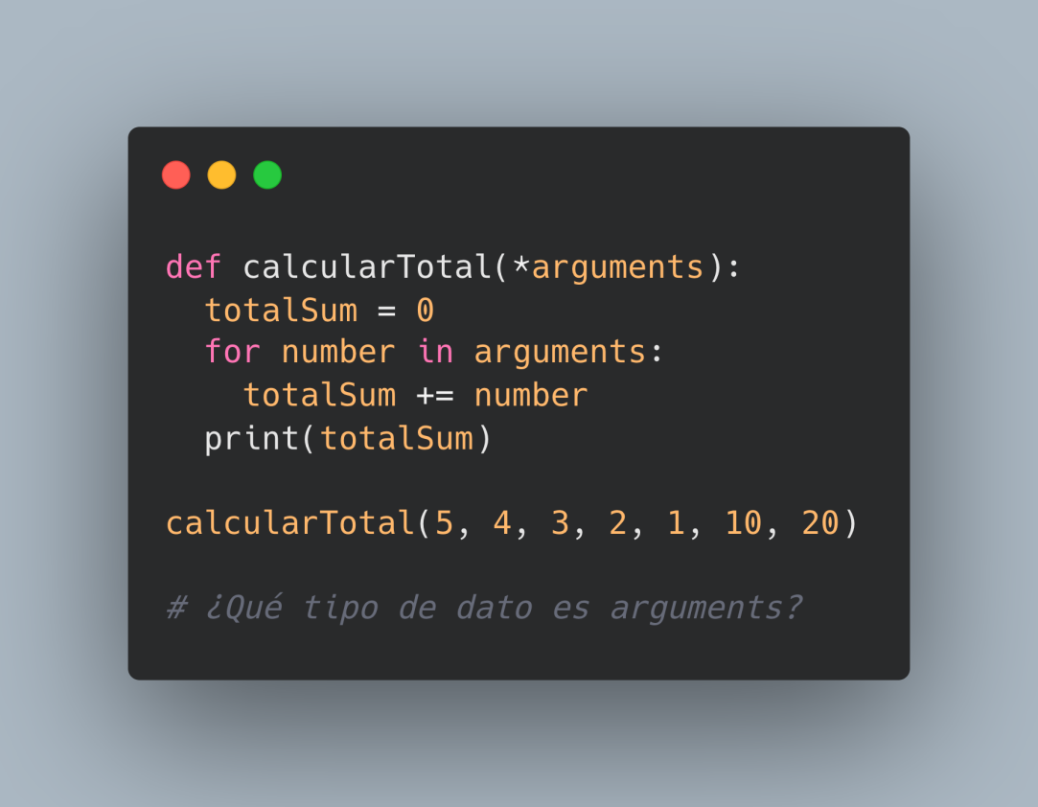

**Actividad**

Usando lo que sabes de pasando parámetros, reproducir el siguiente resultado:

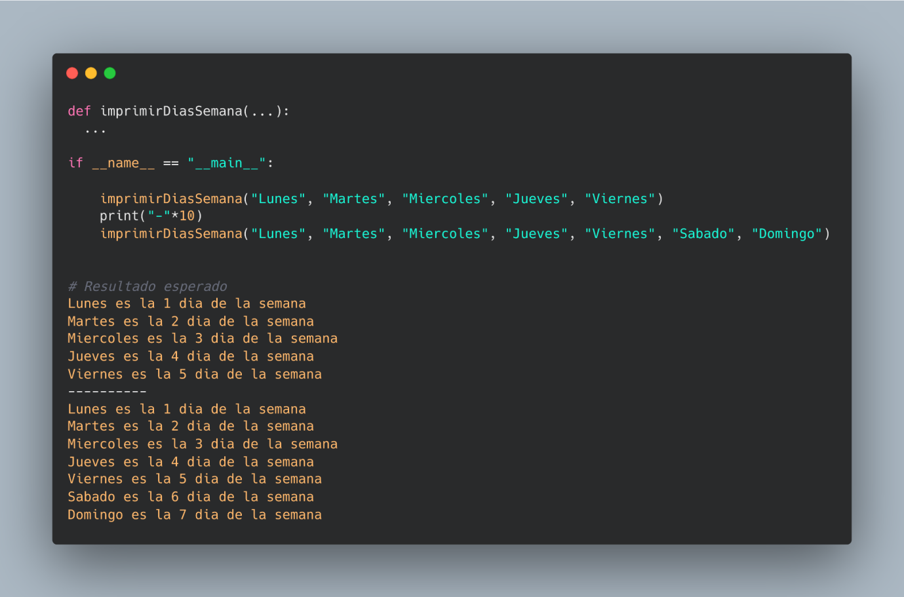

**Actividades**

Completar las funciones de este programa.

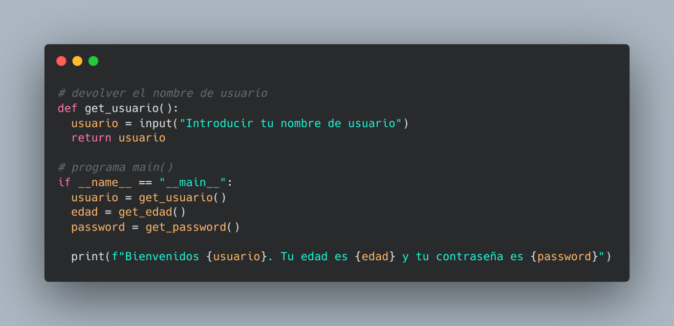

Completar la función para imprimir el número X veces a la pantalla:

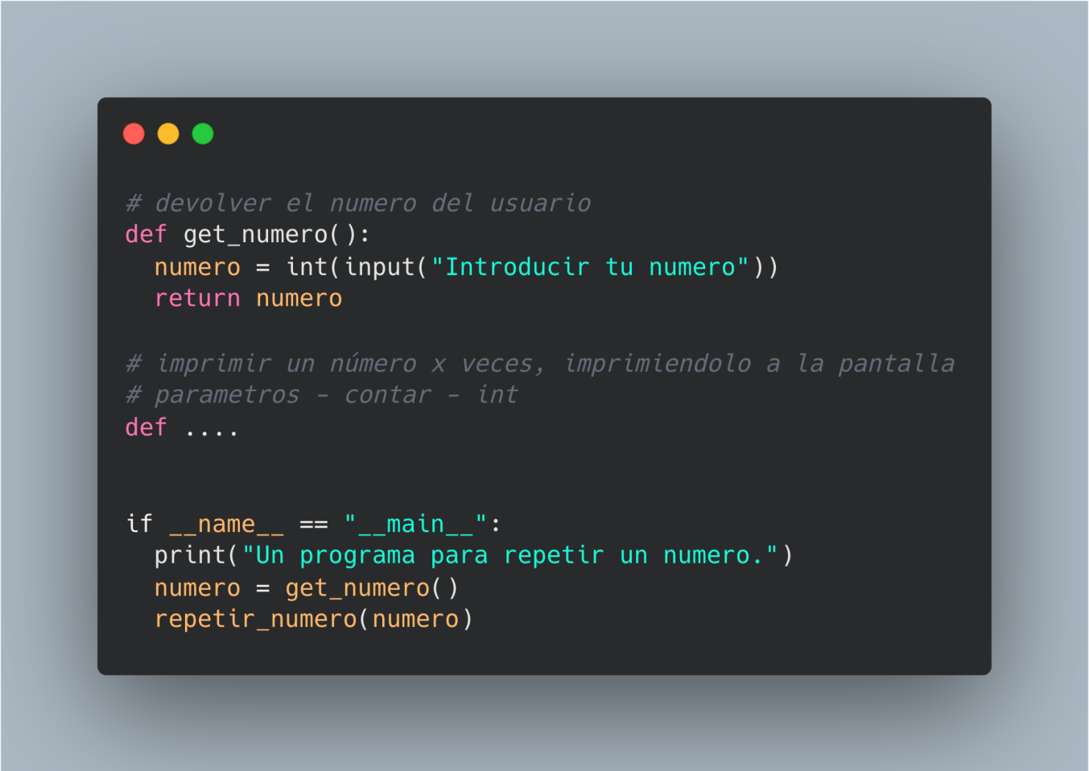

Terminar las funciones que faltan:

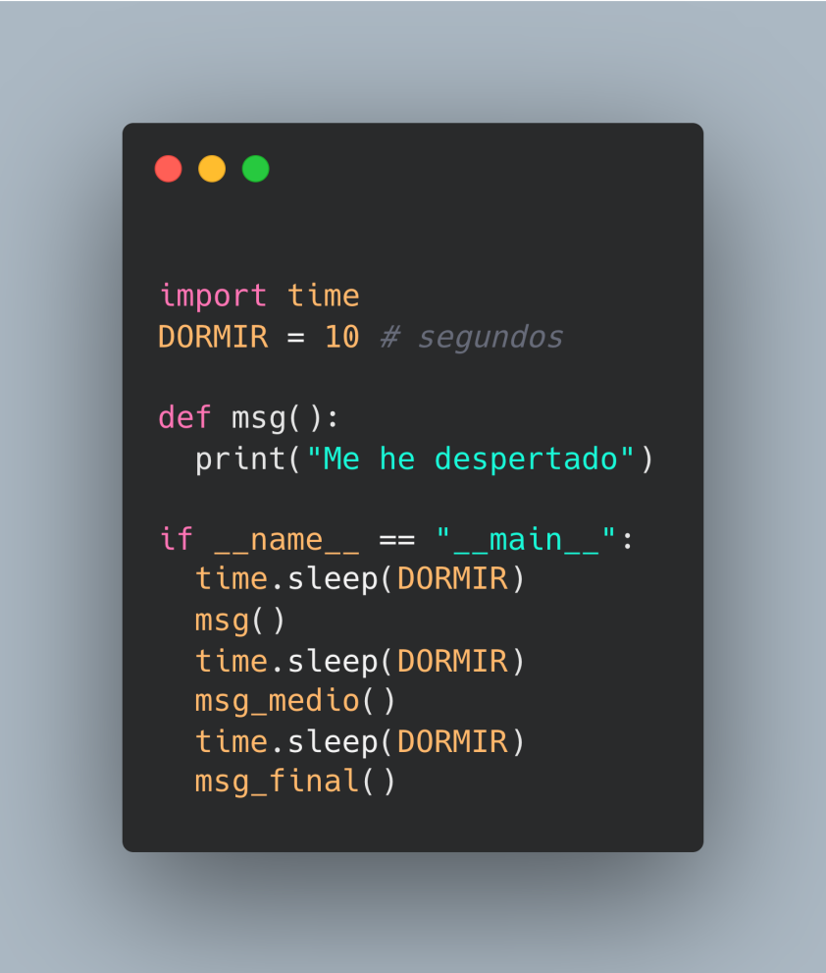

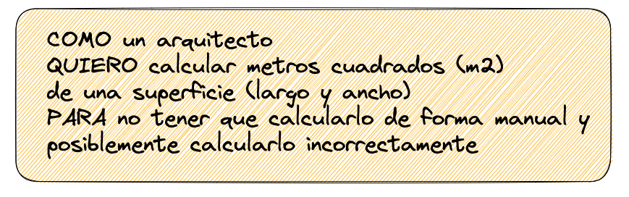

Funciones anónimas

<https://github.com/chekulhan/python101/blob/main/lambda.ejercicios.py>

# Módulos avanzados

TO REVIEW: https://www2.eii.uva.es/fund_inf/python/notebooks/09_Modulos/Modulos.html

Ejemplo: https://github.com/chekulhan/python101/blob/main/modules/calculos.py

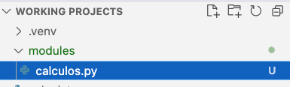

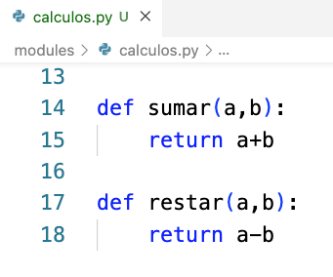

Para usar el modulo calculos.py, guardado en el directorio modules:

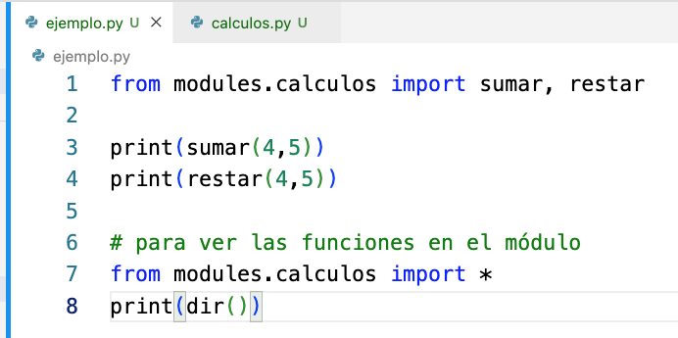

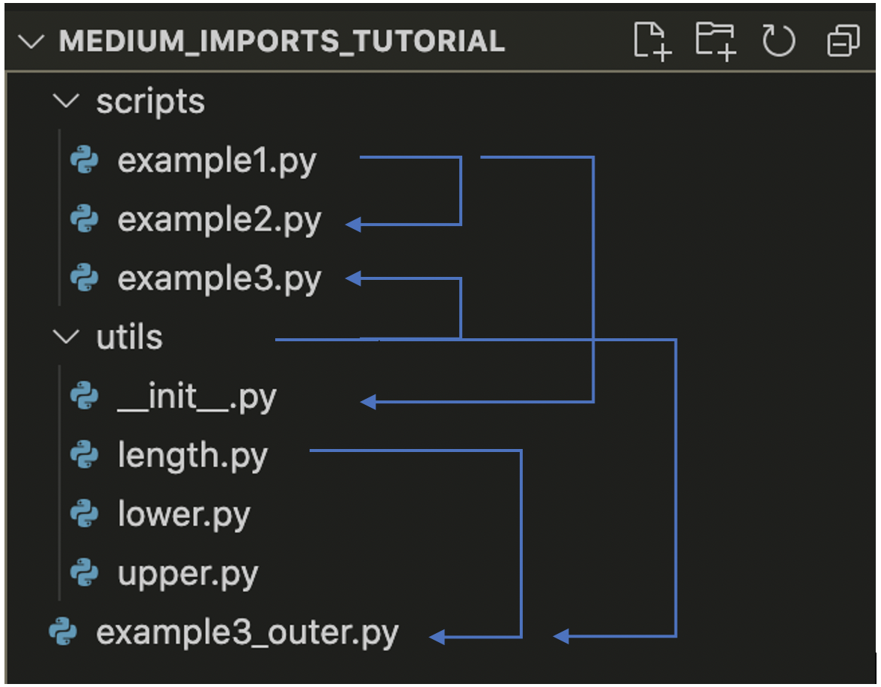

En versiones anteriores, era imprescindible tener un archivo en blanco nombrado __init__.py.

**PIP**

**pip** es un sistema de gestión de paquetes utilizado para instalar y administrar paquetes de software escritos en Python. pip es un acrónimo recursivo que se puede interpretar como Pip Instalador de Paquetes o Pip Instalador de Python.

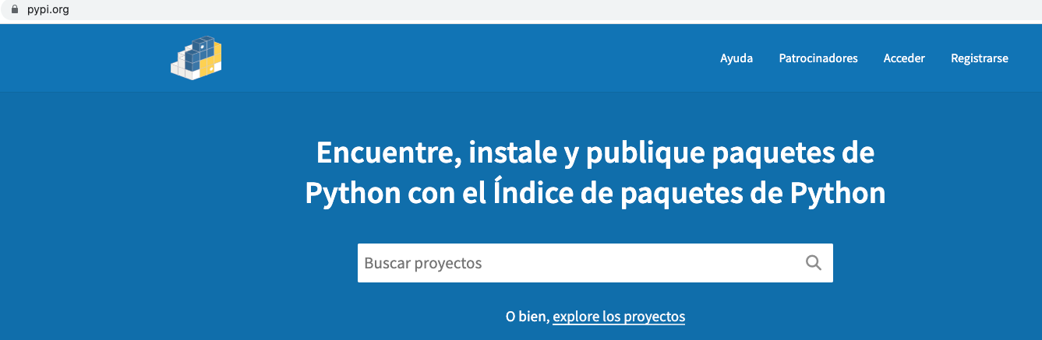

https://pypi.org/

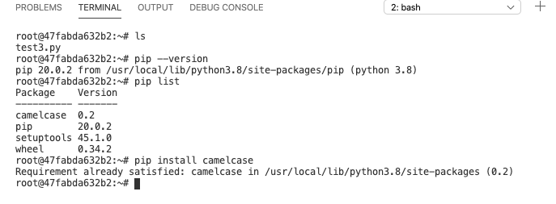

Pip --version

Pip list

Pip install nombredemodule e.g pip install camelcase

Buscar más modulos en [pypi.org](https://pypi.org/).

O usando Colaboratory, podemos ejecutar un pip y luego trabajar directamente con la librería:

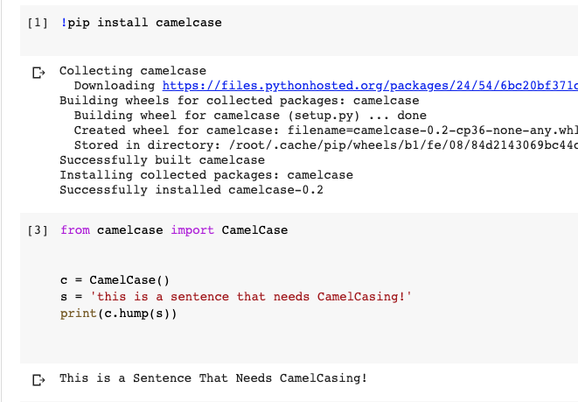

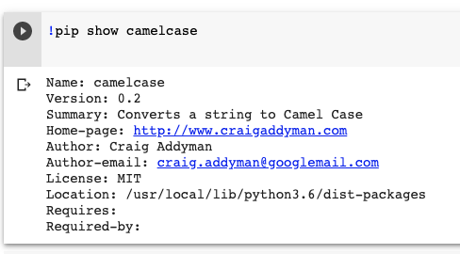

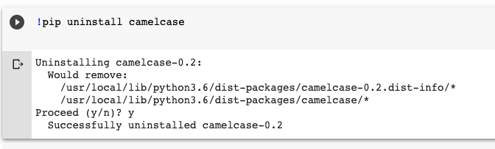

dir(camelcase)

### **Actividades de PIP**

Pasarlo bien con estas librerías:

* <https://pypi.org/project/emoji/>
* <https://pypi.org/project/antigravity/>
* <https://pypi.org/project/art/>

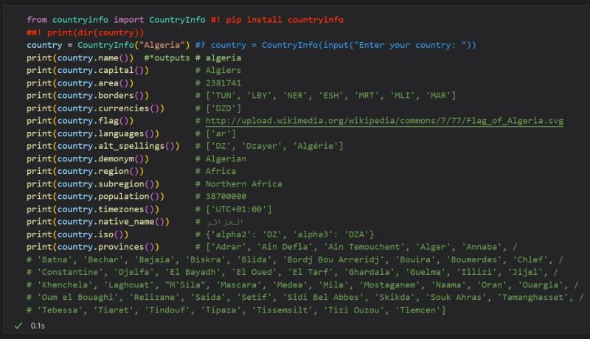

¿Puedes validar un correo electrónico? <https://pypi.org/project/email-validator/>

¿Es tu DNI correcto? <https://pypi.org/project/spanish-dni/>

¿Es este ISBN válido? Buscar información del libro en Amazon. <https://pypi.org/project/is-isbn/>

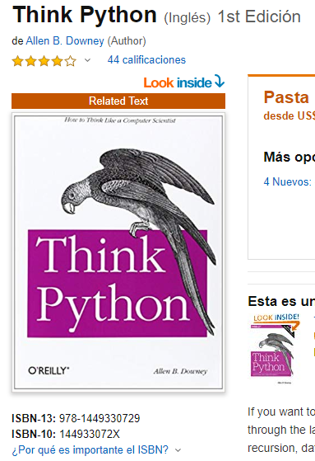

# Entornos Virtuales

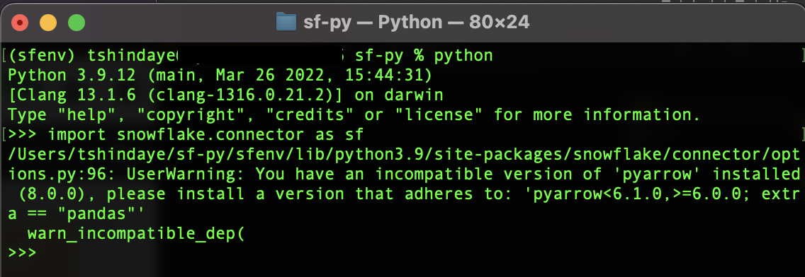

Por defecto, *VENV* está instalado en versiones de Python 3 y algunas versiones de 2. Existen otros entornos virtuales como VirtualEnv, PipEnv y Conda.

Creamos un entorno que se llama test1proj:

> python3 -m venv test1proj

En Mac (o en VS Code), se activa el entorno virtual así:

> source test1proj/bin/activate

En Windows (o en VS Code), se activa el entorno virtual así:

> test1proj\scripts\activate

Ahora, ejecutar comandos dentro del entorno virtual:

(test1proj) > pip list

(test1proj) > pip install camelcase

Y salir del entorno virtual:

(test1proj) > deactivate

En Windows, puede que tengas que activar la ejecución de scripts local de Powershell. Buscar *scripts* y APLICAR los cambios:

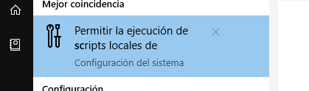

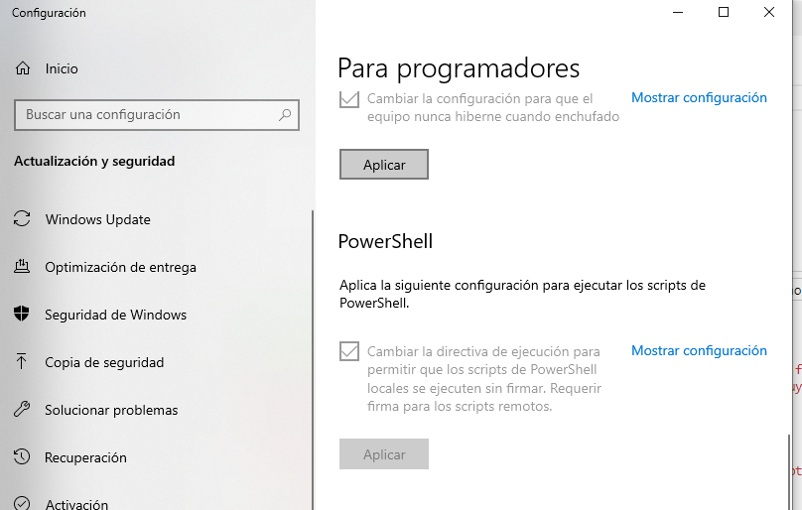

Fijar en la variable de entorno PATH cuando estas usando un entorno virtual:

>> echo $PATH.

En Windows, usar >> echo %PATH% (en cmd.exe) o $Env:Path (en PowerShell)

Para ver la ubicación de Python, >> which python o >> where python

Hay una forma mas facil de crear un entorno virtual en VS Code- <https://visualstudiomagazine.com/articles/2022/10/10/~/media/ECG/visualstudiomagazine/Images/2022/10/python_create_environment.ashx>

**Requirements**

Para la estabilidad del código, la migración del código, etc., necesitamos obtener la lista de instalación del paquete de dependencia actual del proyecto Python. Esta lista debe incluir qué paquetes deben instalarse y la versión del paquete. Esto es el requirements.txt.

Para crear un archivo de requirements:

(test1proj) > pip freeze > requirements.txt

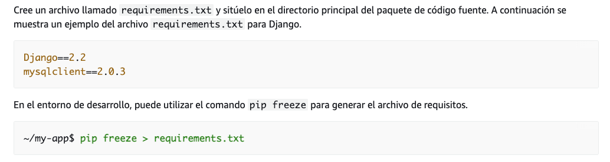

Un vez creado, y deseas instalarlo de nuevo, ejecutar:

(test1proj) > pip install -r requirements.txt

Comandos típicos de pip (usando camelcase como ejemplo):

pip list

pip install camelcase

pip show camelcase

pip uninstall camelcase

**Debes saber:**

* Buscar un paquete en https://pypi.org/project/pip/
* Instalar paquetes
* Listar los paquetes instaladas
* Crear un requirements.txt archivo
* Desinstalar paquetes

# 

# Manipulación de archivos

**curl** con comando mágicos en Google Colab

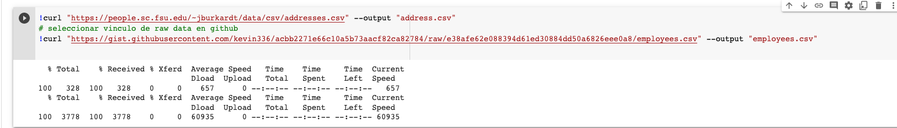

!curl "https://people.sc.fsu.edu/~jburkardt/data/csv/addresses.csv" --output "address.csv"

# seleccionar vínculo de raw data en github

!curl "https://gist.githubusercontent.com/kevin336/acbb2271e66c10a5b73aacf82ca82784/raw/e38afe62e088394d61ed30884dd50a6826eee0a8/employees.csv" --output "employees.csv"

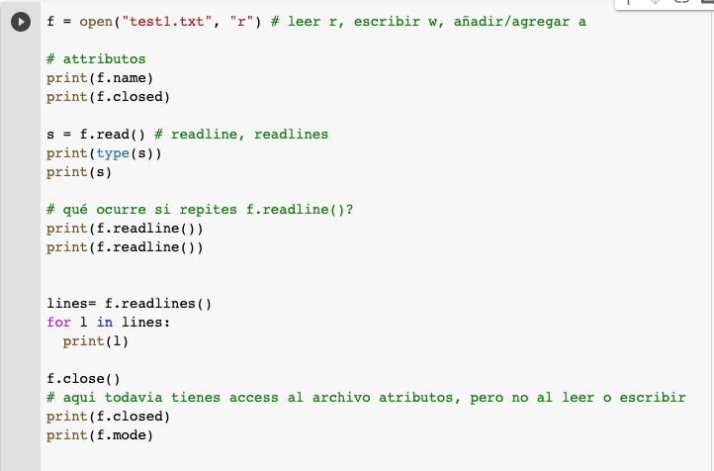

Usar un gestor de archivos es aún más fácil:

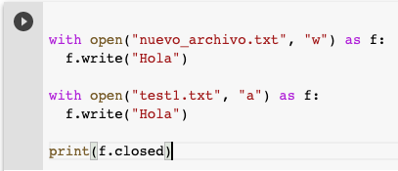

A veces, es más fácil usar otros módulos para trabajar con CSV

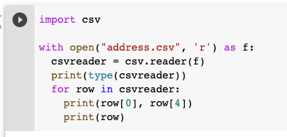

**Actividad**

Usando este repositorio de github, <https://github.com/itsfoss/text-files>, leer los datos de los archivos, practicando lo que has visto anteriormente en la demostración. Por ejemplo, leer todo de una vez, leer línea a línea, agregar una línea al texto, ….

**Actividades Avanzados**

Con tus conocimientos de strings, leer un archivo CSV de <https://people.sc.fsu.edu/~jburkardt/data/csv/> y mostrar algunos de los valores. Seleccionar algunas lineas (readline(), readlines()) y guardarlas en un archivo nuevo.

Con los empleados, imprimir su nombre completo y correo electrónico:

https://gist.githubusercontent.com/kevin336/acbb2271e66c10a5b73aacf82ca82784/raw/e38afe62e088394d61ed30884dd50a6826eee0a8/employees.csv

# 

# Automación con Python

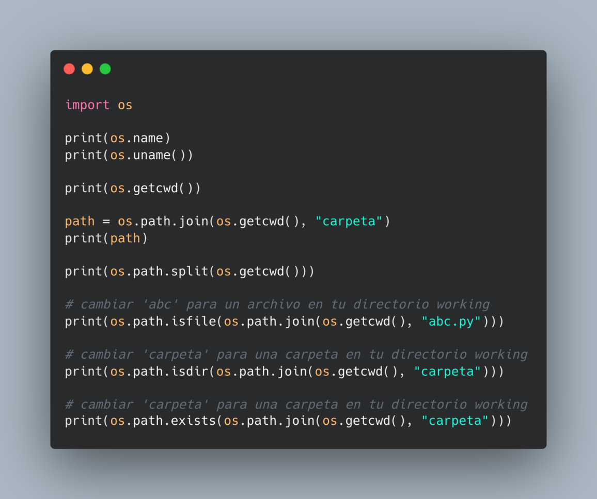

¿Cuál es el resultado de este programa?

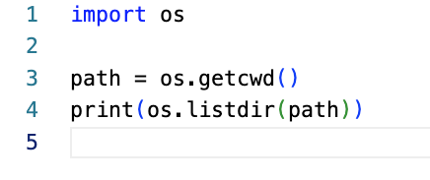

¿Cuál sería el mensaje en la consola después de ejecutar este programa?

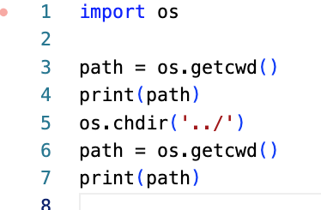

**Actividad**

Usando *mkdir*() del módulo *os*, crear un programa, pidiendo al usuario el nombre de un nuevo directorio, creando un nuevo directorio.

Tu Product Owner te ha preguntado si pudieras cambiar este programa para que se lea en euskara y/o castellano. Además, quiere que el usuario introduzca el directorio para empezar.

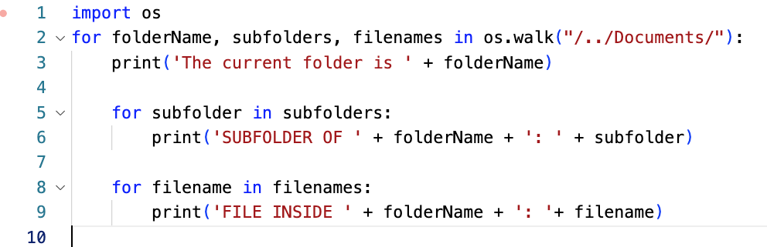

**Shutil**

https://www.youtube.com/watch?v=tRmZ9L4wriE

Ejemplo de clase: https://github.com/chekulhan/python101/blob/main/automacion.py

El módulo *shutil* ofrece varias operaciones de alto nivel en archivos y colecciones de archivos. En particular, provee funciones que dan soporte a la copia y movimiento de archivos.

# 

# Automación avanzado

Hasta este punto, no hemos tenido que instalar ninguna biblioteca, ya que todos los programas aprovecharon la biblioteca estándar o “built-in” de Python. Los siguientes ejemplos usarán **pip install** para instalar módulos necesarios para la automación. Es conveniente usar un entorno virtual al instalarlos.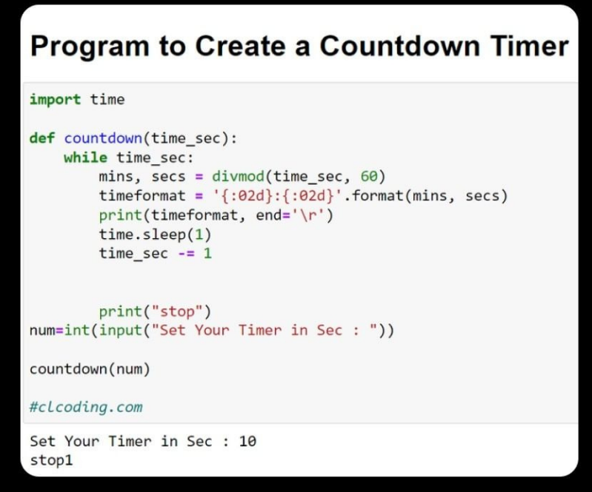

# 

# 

# 

# 

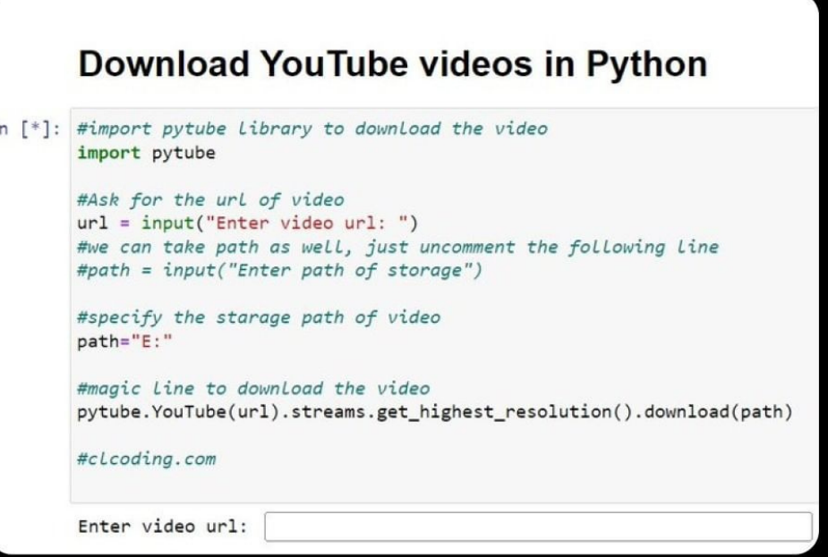

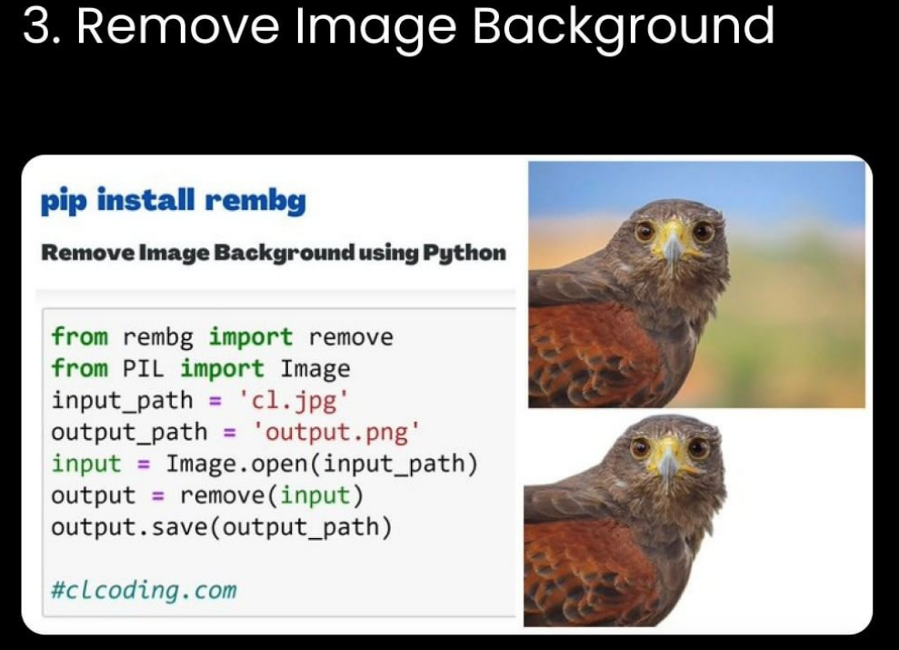

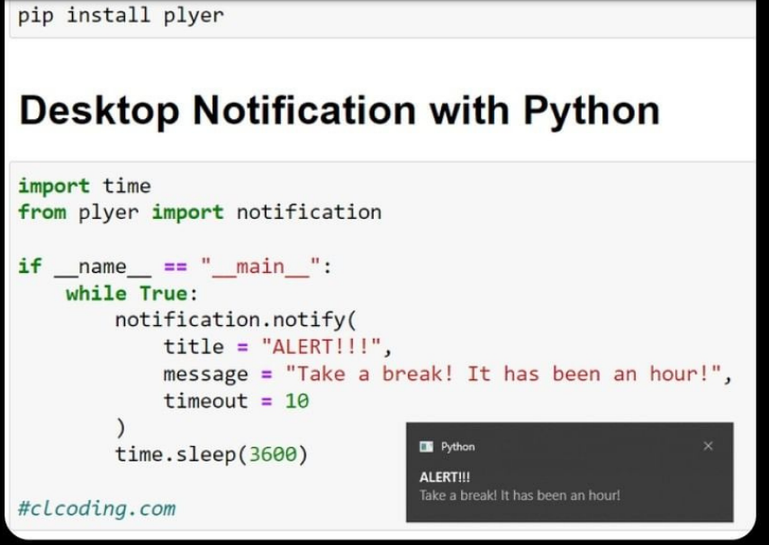

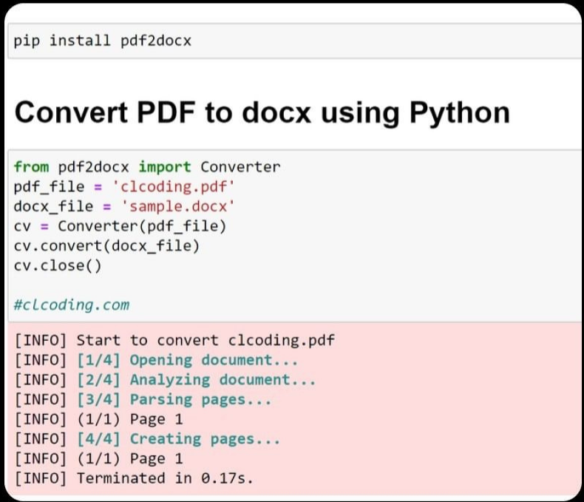

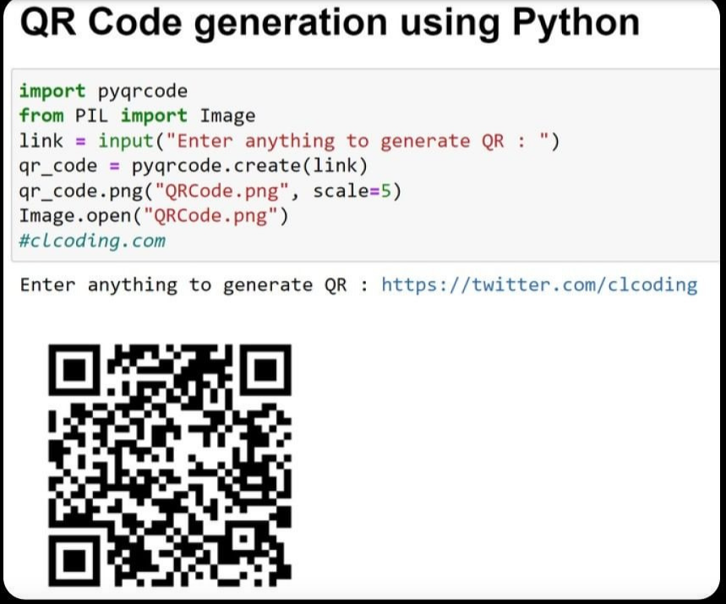

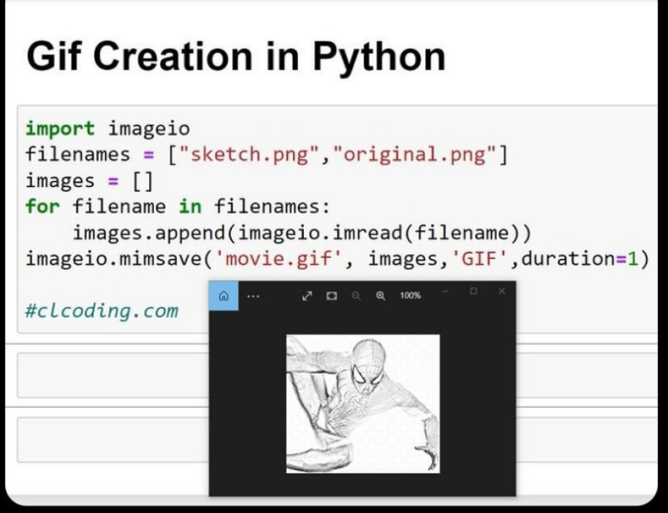

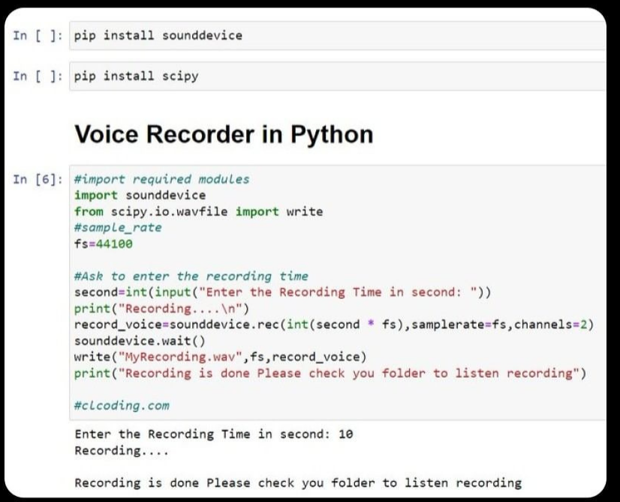

# Programación orientada a objetos

<https://blockly.games/puzzle?lang=es> (para entender los conceptos de clases / objetos)

<https://www.youtube.com/watch?v=SI7O81GMG2A>

4 pilares de POO

* Abstracción
* Encapsulación
* Herencia
* Poliformismo

<https://matiasbeltramone.github.io/oop-lesson-1/>

<https://matiasbeltramone.github.io/oop-lesson-2/>

<https://matiasbeltramone.github.io/oop-lesson-3/>

<https://matiasbeltramone.github.io/oop-lesson-4/>

<https://matiasbeltramone.github.io/oop-lesson-5/>

*Instanciar* una clase, por medio de su constructor, que en Python es __init__().

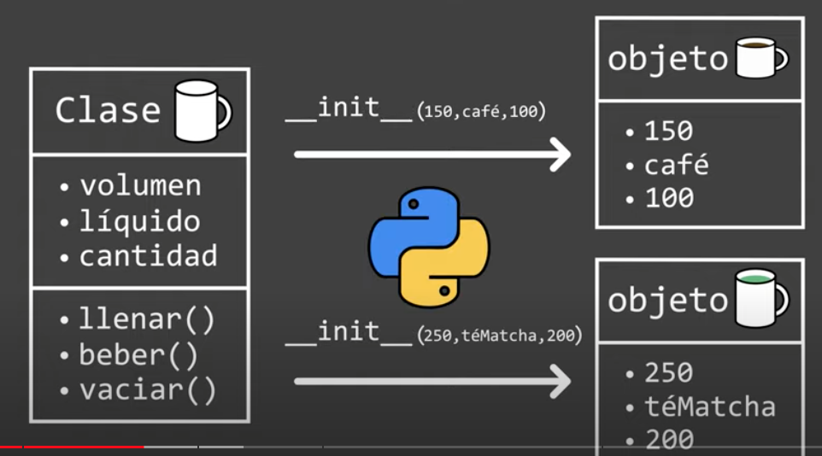

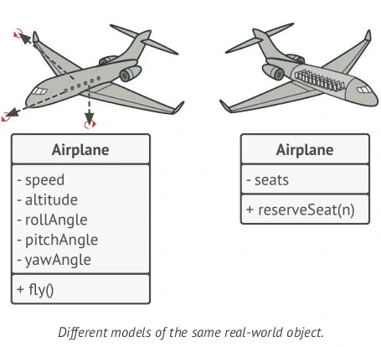

## 

## Clases

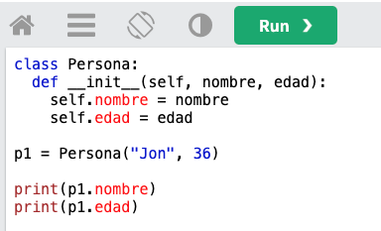

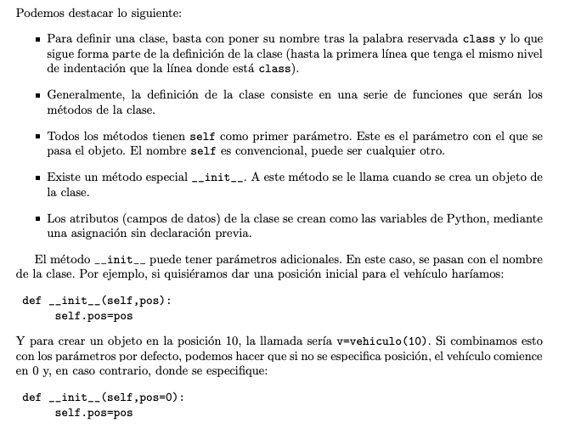

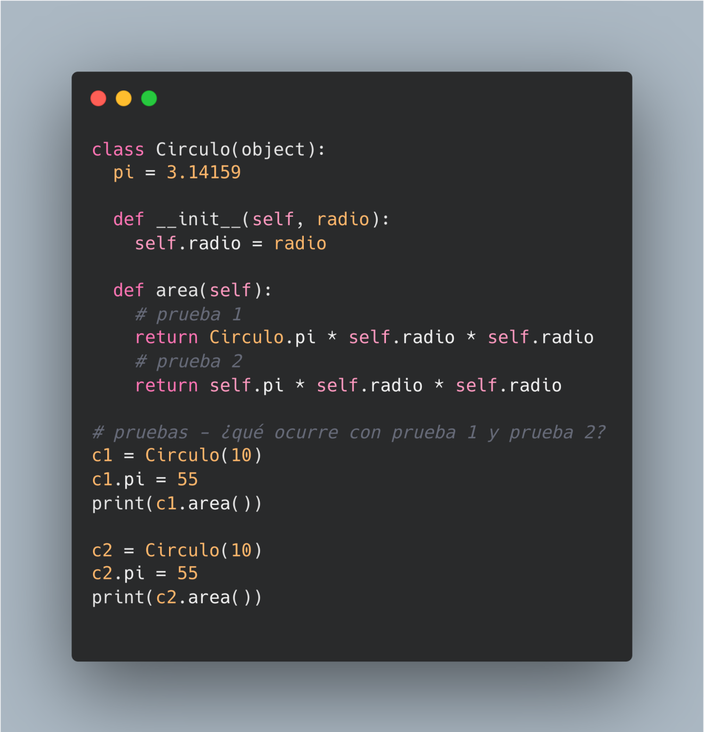

**Encapsulación**

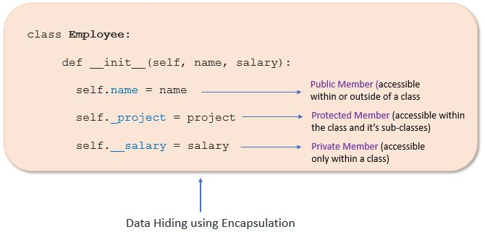

**Polimorfismo**

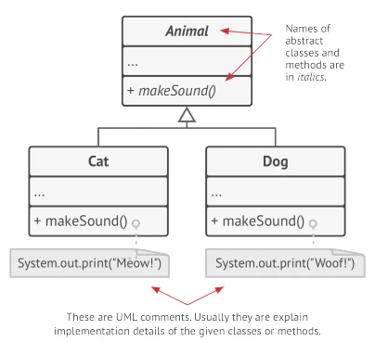

**Funciones mágicas (dunder funciones - double underscore)**

Realmente, no deberías invocar estos métodos directamente en el código.

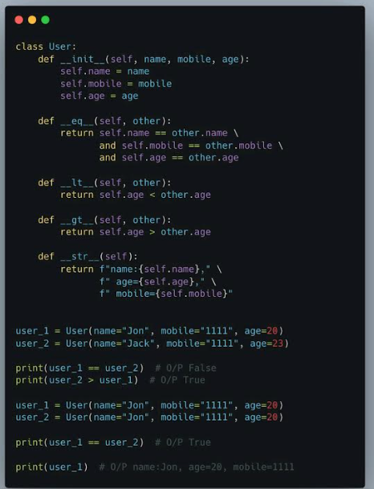

<https://github.com/chekulhan/python101/blob/main/class.magic.py>

## 

## 

## 

**Tienda de mascotas**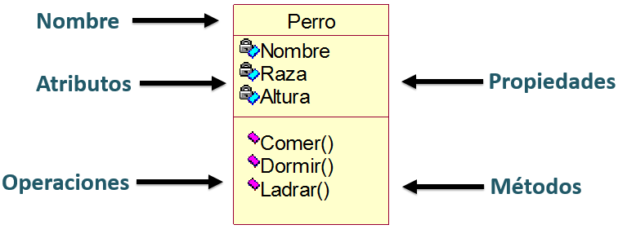

En una tienda de mascotas en Estados Unidos, han entrado 4 dueños con sus perros llamados miles, buddy, jack y jim. En este ejemplo, el numero se hace referencia a su edad, pero puedes usar altura, como en el dibujo arriba.

Falta crear la clase Perro (dog) para que funcione esta aplicación.

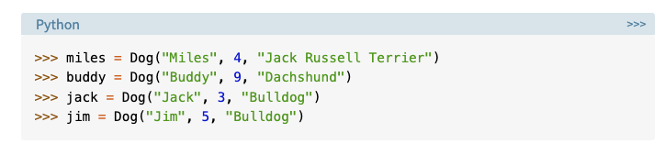

Añadir todos los perros a una lista, y posteriormente imprimir el nombre y su raza:

*El perro se llama Miles y es Jack Russell Terrier*

*El perro se llama Buddy y es Dachshund*

*El perro se llama Jack y es Bulldog*

*El perro se llama Jim y es Bulldog*

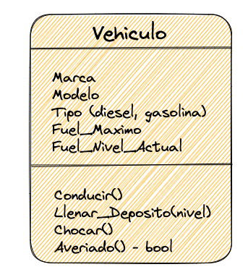

* Mostrar un mensaje cuando el vehículo está conduciendo
* Por defecto, venden vehículos sin gasolina
* Cuando el nivel de gasolina es 0, el vehículo no puede conducir más
* Si esta averiado (si o no), tampoco puede conducir
* Si llenas más gasolina que el nivel máximo, mostrar un mensaje de error
* Al conducir, consume fuel

Por ejemplo:

rav4 = Vehiculo("Toyota", "rav4", "diesel")

rav4.conducir() # Lo siento, no te queda gasolina.

rav4.actualizar_deposito(10)

rav4.conducir() # El rav4 está conduciendo.

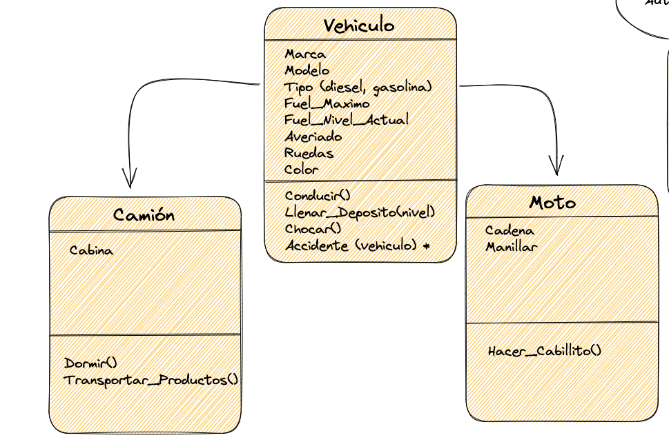



**RETO: Sistema para calcular las nóminas**

Acaba de irse de la empresa la programadora que se encargaba del desarrollo del proyecto de nóminas. Ella ya ha creado una clase Sistema_Nominas, y ha hecho los primeros diseños para las clases de Empleados. Usando su trabajo ya hecho, termina el programa.

Sus notas, escritas a mano: 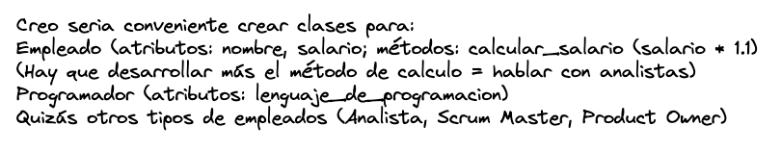

Requisitos para entregar:

* Diagrama de las clases
* Breve descripción del proyecto (unos líneas dentro del código)
* Código (a través de github)
* Separación de las clases en módulos

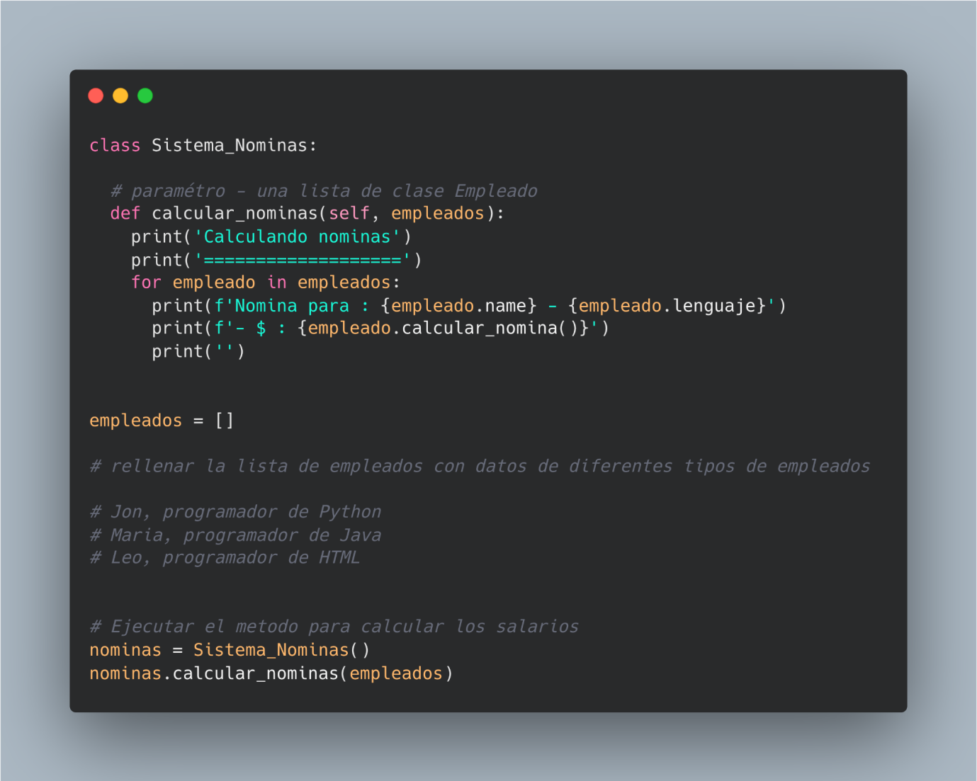

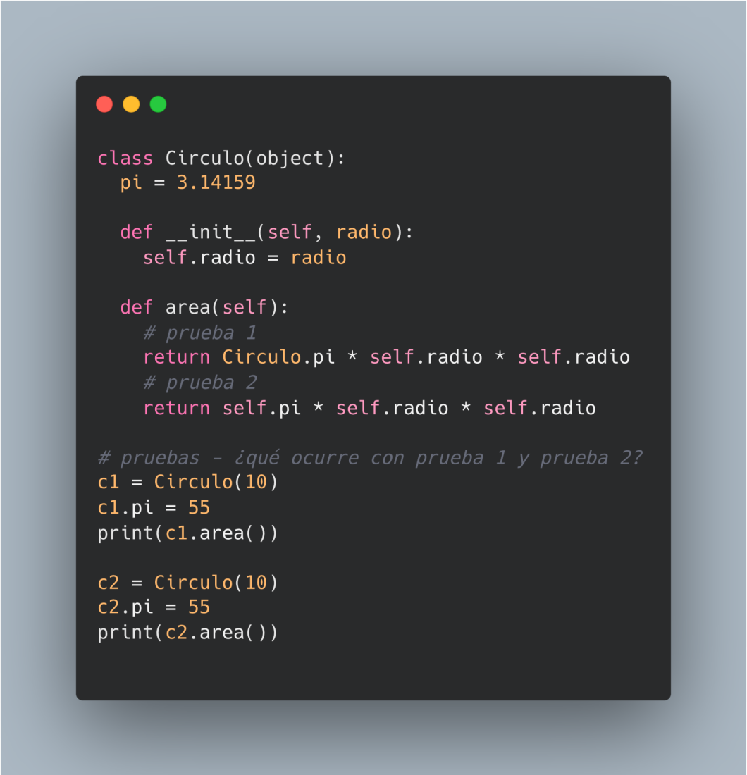

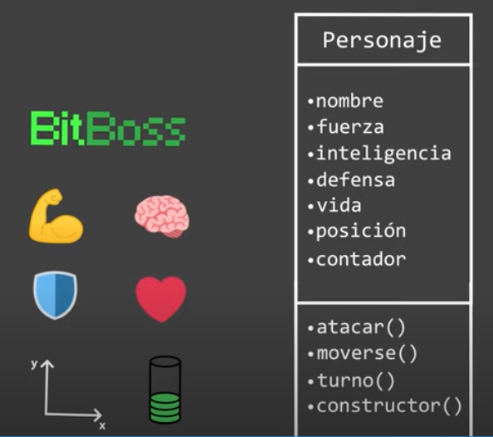

# Depurar

*pdb* implementa un entorno de depuración interactivo para los programas de Python. Incluye funciones para pausar un programa, observar los valores de las variables y observar la ejecución del programa paso a paso, para que puedas comprender lo que hace el programa y encontrar errores en la lógica.

<https://github.com/chekulhan/python101/blob/main/depurar.py>

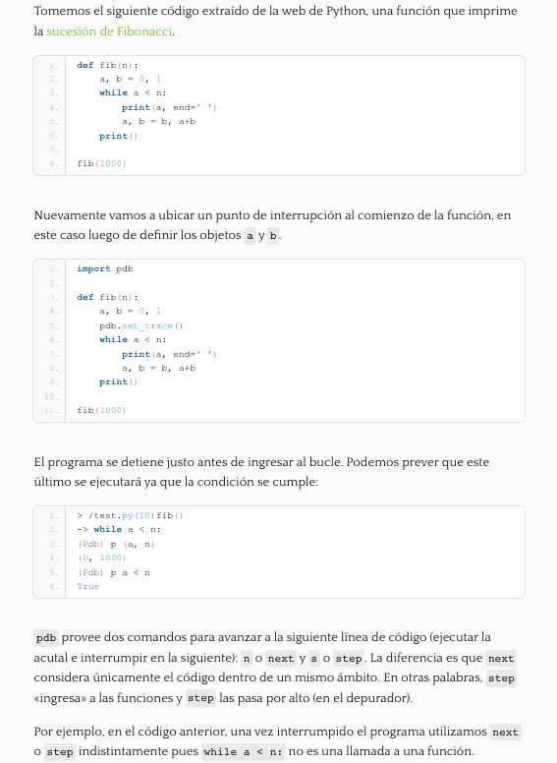[4]

# 

También, se puede configurar VS Code para depurar:

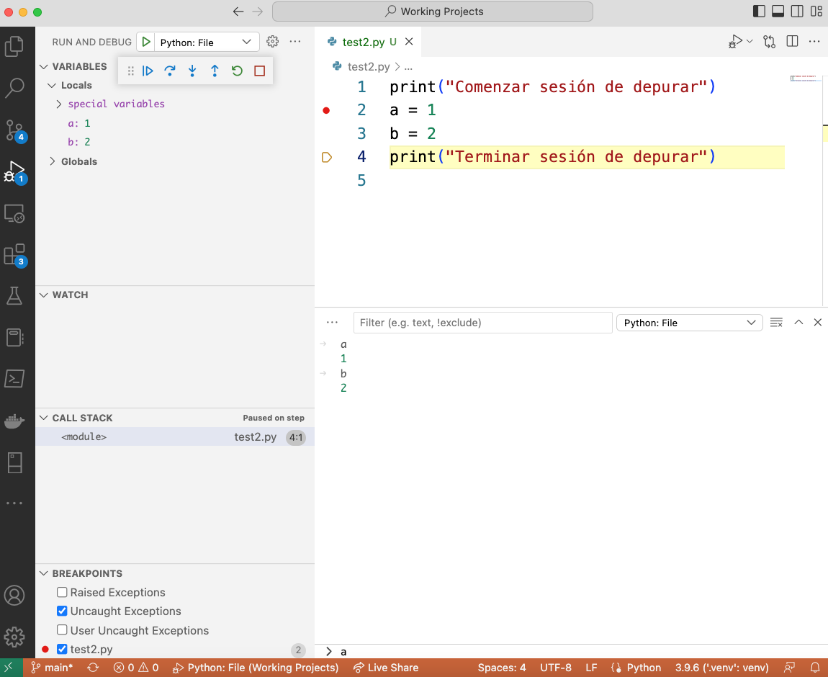

# 

# Base de datos

<https://www.oracle.com/es/database/what-is-database/>

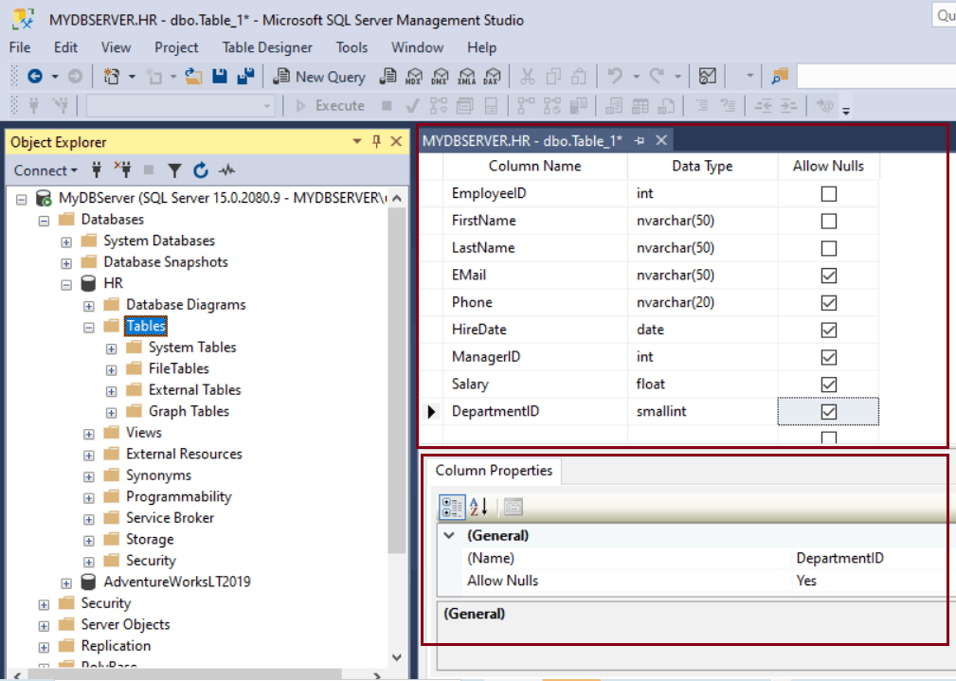

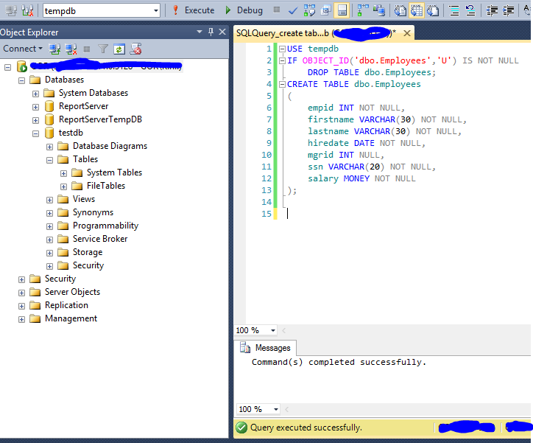

## SQL

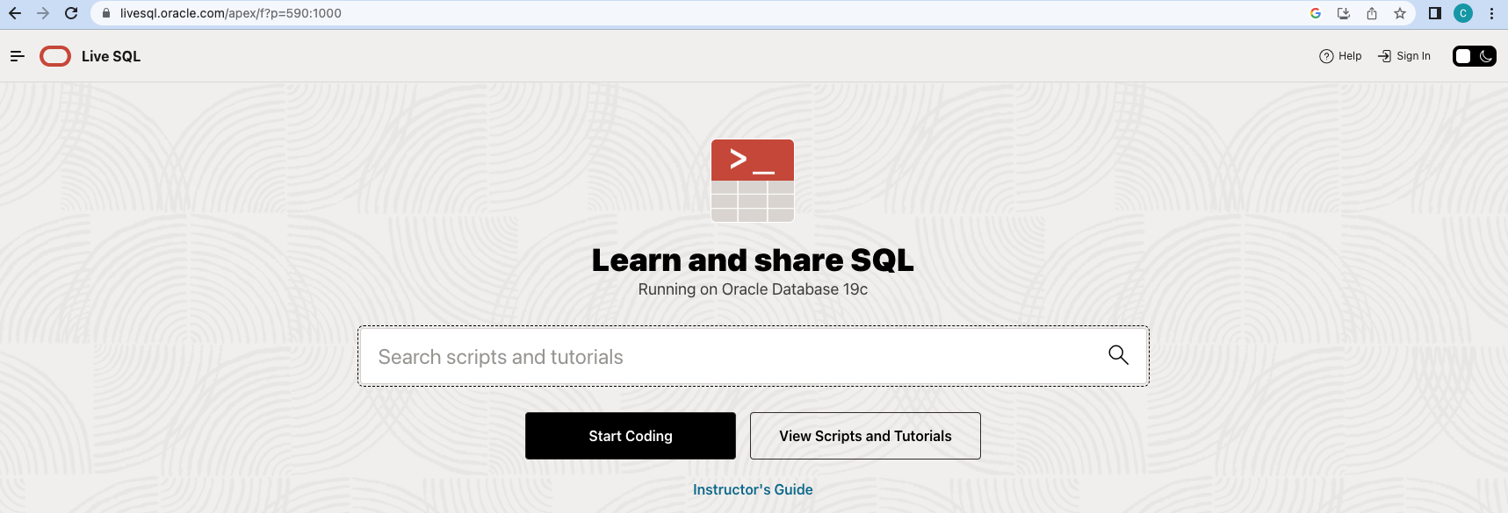

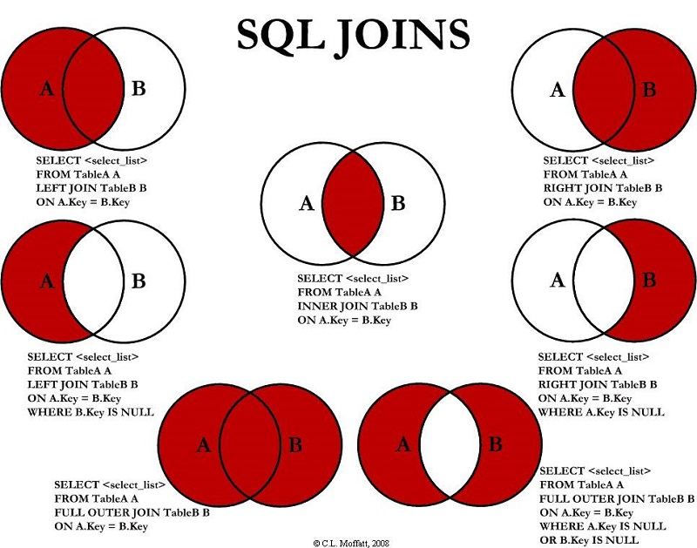

**Actividades**

Usando esta consulta como plantilla, añadir una cláusula WHERE para seleccionar y la cláusula ORDER BY para ordenar.

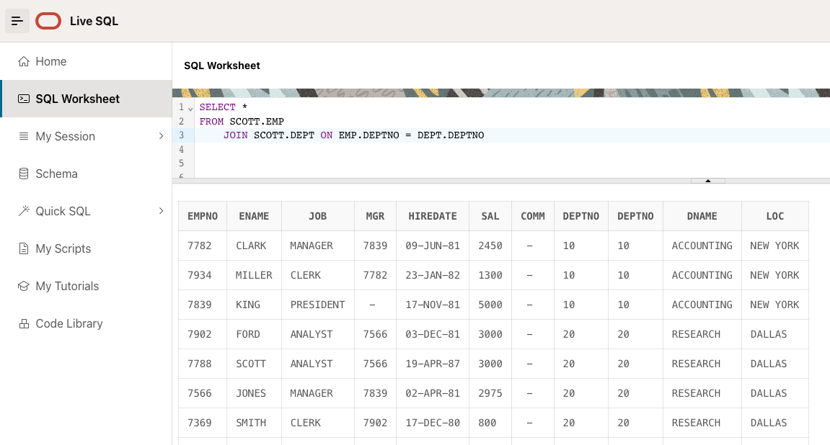

* Todos los datos de los empleados del departamento “RESEARCH”
* Todos los datos del empleado no 7844
* Todos los datos de los empleados que son MANAGERS y trabajan en CHICAGO
* Mostrar sólo el nombre y salario del empleado quienes trabajan en Nueva York. Mostrar los resultados ordenados por salario (quien gana más a menos). Después, mostrar solo los empleados que ganan más de 2,000.

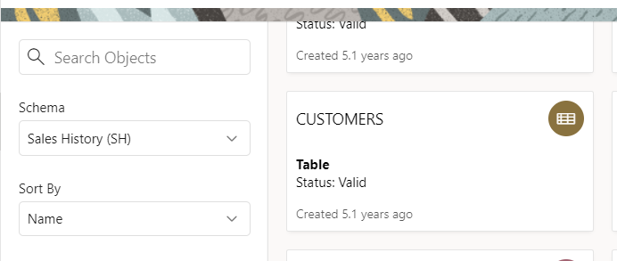

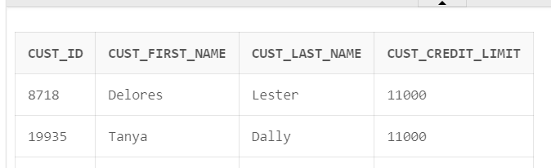

En la base de datos Sales History (Historia de ventas), encontrar los clientes (CUSTOMERS) que son mujeres, que están casadas y viven en las provincias/estado de 'Sao Paulo o Ile-de-France. Ordenar los resultados por límite de crédito (CUST_CREDIT_LIMIT - mayor a menor).

SELECT * from sh.customers

WHERE cust_gender='F' and CUST_MARITAL_STATUS='married'

and (CUST_STATE_PROVINCE='Sao Paulo' or CUST_STATE_PROVINCE='Ile-de-France')

order by CUST_CREDIT_LIMIT desc

<https://es.khanacademy.org/computing/computer-programming/sql> - curso en castellano

<https://www.khanacademy.org/computer-programming/new/sql> - consola interactiva

## Modelo E/R (Entity Relationship Diagram)

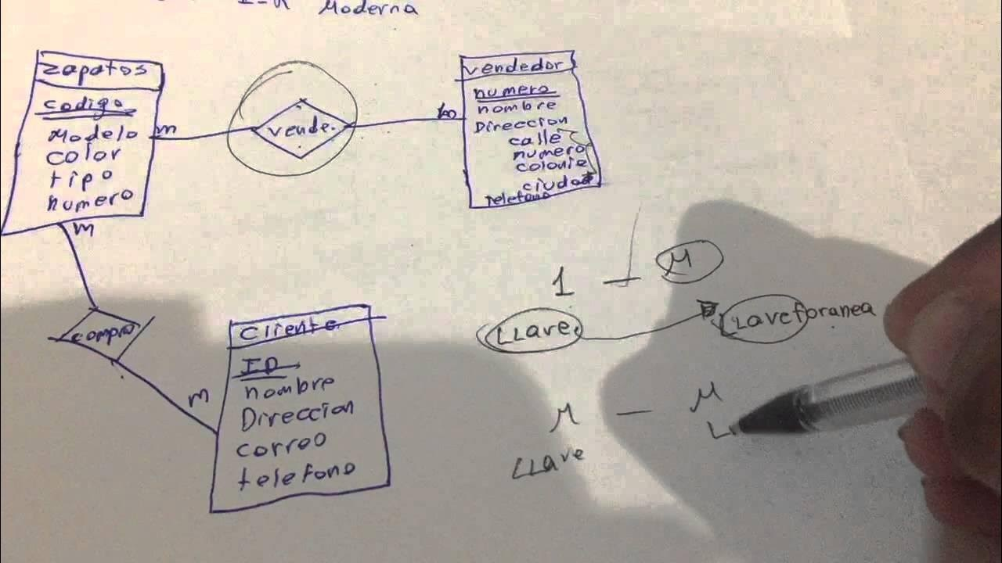

## 

**Operaciones CRUD**

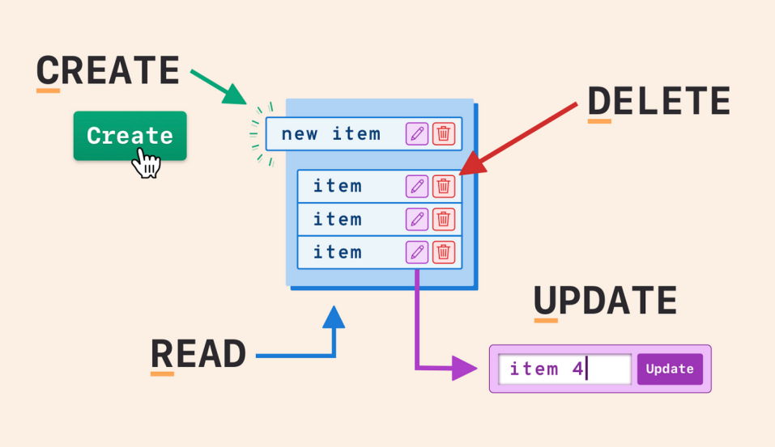

## ORM

Un ORM es un modelo de programación que permite mapear las estructuras de una base de datos relacional (SQL Server, Oracle, MySQL, etc.), en adelante RDBMS (Relational Database Management System), sobre una estructura lógica de entidades con el objeto de simplificar y acelerar el desarrollo de nuestras aplicaciones.

Las estructuras de la base de datos relacional quedan vinculadas con las entidades lógicas o base de datos virtual definida en el ORM, de tal modo que las acciones CRUD (Create, Read, Update, Delete) a ejecutar sobre la base de datos física se realizan de forma indirecta por medio del ORM.

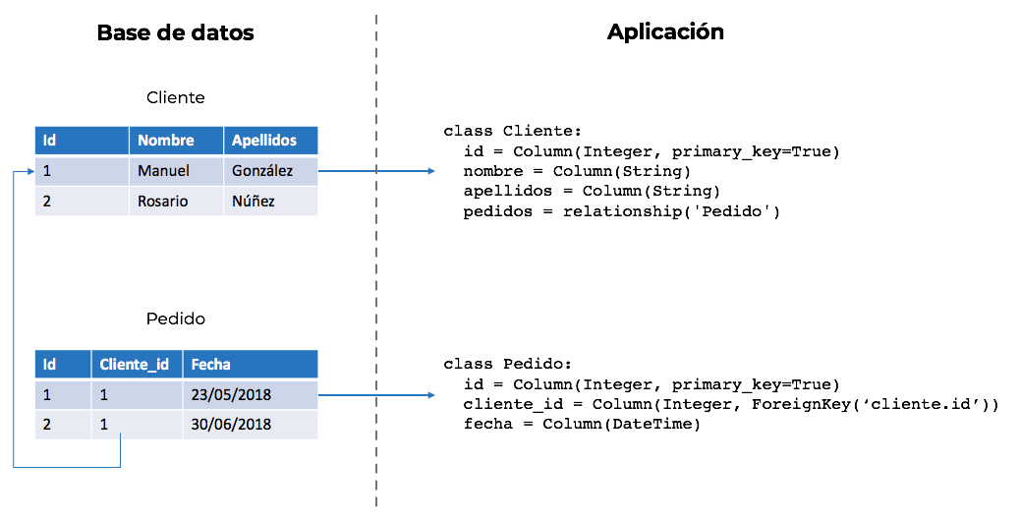

Ejemplo: <https://www.digitalocean.com/community/tutorials/how-to-use-flask-sqlalchemy-to-interact-with-databases-in-a-flask-application>

Para ver los datos en SQLite: <https://inloop.github.io/sqlite-viewer/>

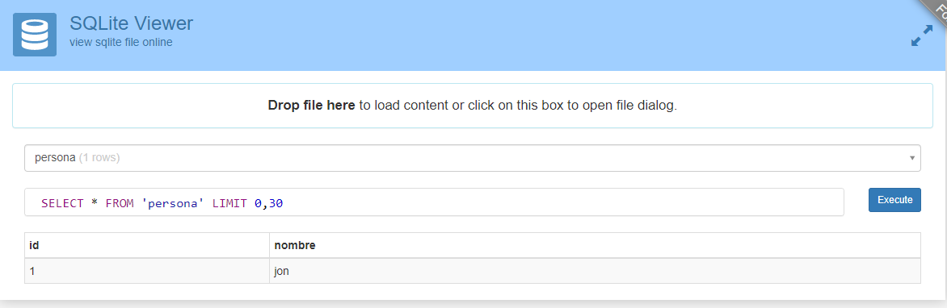

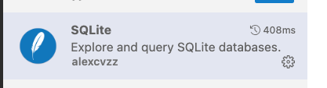

>> flask shell

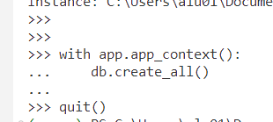

Para la gestión de los datos en la base de datos, usar flask shell:

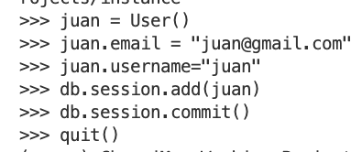

**Reto**. Te han contratado para la gestión de un restaurante de alta cocina.

Entrega:

* pythonanywhere, ORM y sqlite:
  + lista de todos las comidas (mínimo)
  + una opción de introducir una nueva comida en la carta (mínimo)
  + editar una comida ya existente
  + borrar una comida

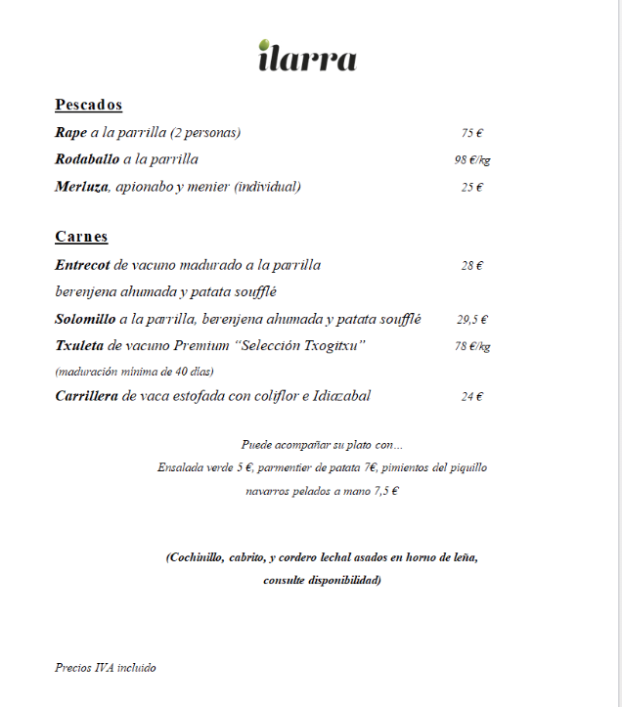

<https://www.digitalocean.com/community/tutorials/how-to-query-tables-and-paginate-data-in-flask-sqlalchemy>

<https://www.digitalocean.com/community/tutorials/how-to-use-one-to-many-database-relationships-with-flask-sqlalchemy>

# Python en la web

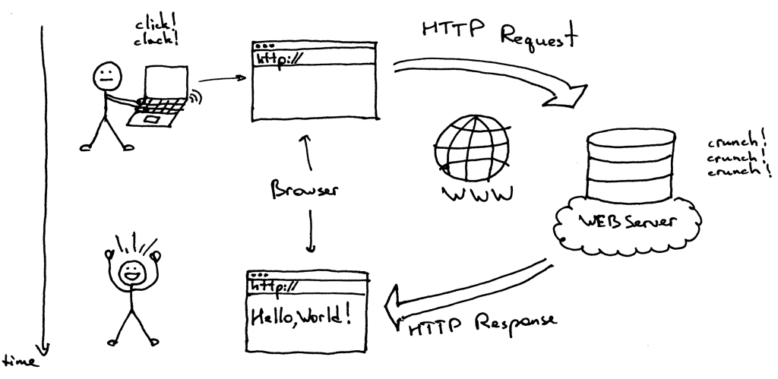

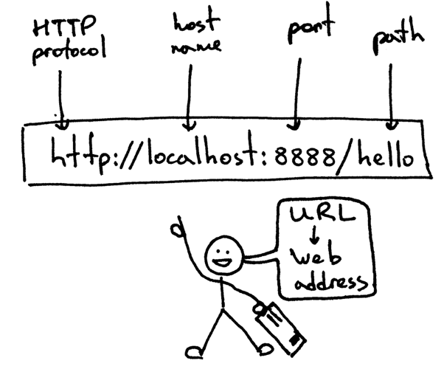

### 

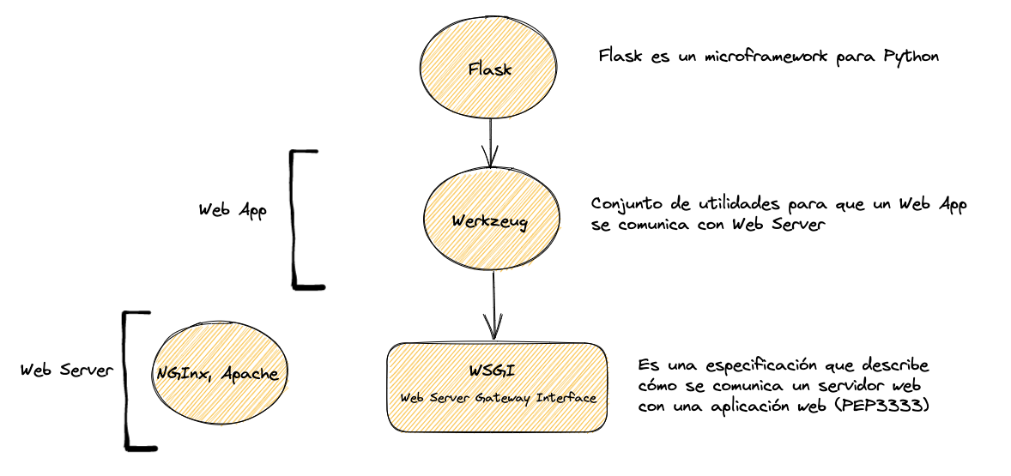

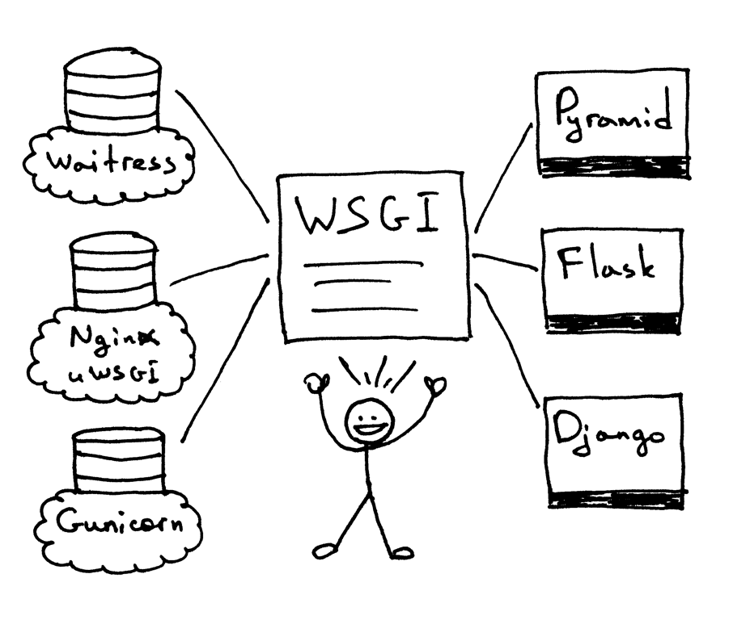

<https://medium.com/@nachoad/que-es-wsgi-be7359c6e00>

**Demo**:

* Usar <http://info.cern.ch/> con Google Developer Tools
* Curl (probar con una página que no existe - HTTP/1.1 404 Not Found)

### 

### **Web Framework - Flask**

[**https://djangostars.com/blog/python-web-development/**](https://djangostars.com/blog/python-web-development/)

**Flask** es el micro framework minimalista, rápido y ligero mientras **Django** es el framework web más famoso que fue diseñado para trabajar bajo un patrón MVC.

|  |  |
| --- | --- |

Se recomienda instalar Flask con versiones de 2.7 de Python y arriba.

Dentro de un entorno virtual, instalar flask:

> pip install flask

Primer código con Flask:

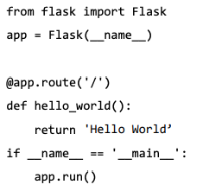

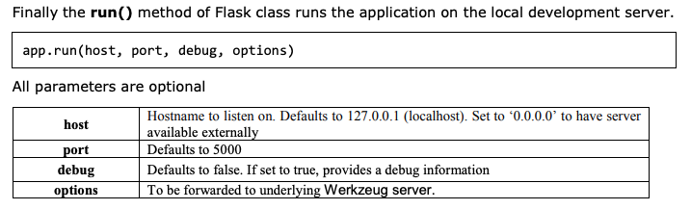

>> python -m flask run (siempre que tienes un archivo de flask app.py)

>> python app.py

<https://www.tutorialspoint.com/flask/flask_tutorial.pdf>

**Flask y Jinja2**

Jinja2 es un motor de plantilla desarrollado en Python. Flask utiliza jinja2 para generar documentos HTML válidos de una manera muy sencilla y eficiente. Por dependencias al instalar Flask instalamos jinja2.

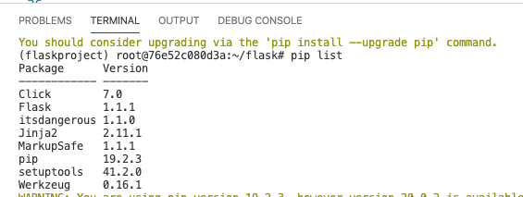

Estructura de proyecto:

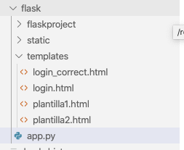

EJemplo de código de las plantillas:

<body>

<h2>Vamos a saludar</h2>

{% if nombre %}

<h1>Hola {{nombre}}</h1>

<p>¿Cómo estás?</p>

{%else%}

<p>No has indicado un nombre</p>

{% endif %}

</body>

</html>

Y el archivo app.py tendria:

@app.route('/plantilla1')

def plantilla1():

nombre = “jon”

return render_template('plantilla1.html', nombre=nombre)

Otro ejemplo:

from flask import request

@app.route('/login', methods=['GET', 'POST'])

def login():

if request.method == 'POST':

username = request.form['username']

return render_template('login_correct.html', username = username)

**Páginas estáticas**

Para enviar páginas estáticas, usar *app.send_static_file*(). Estas páginas existe en el directorio static:

@app.route("/aboutus")

def aboutus():

**Para incluir recursos estáticas como CSS o imágenes:**

<head>

<link rel="stylesheet" href="{{ url_for('static', filename='css/style.css') }}">

**….** return app.send_static_file("aboutus.html")

**Rutas dinámicas (y redireccionando)**

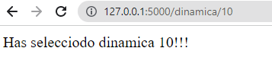

from flask import redirect, url_for

@app.route("/dinamica/<int:id>")

def dinamica(id):

if id==10:

return "Has seleccionado ruta dinamica con 10!!!"

else:

return redirect(url_for("hola")) # referido a la función

**VS Code y HTML**

https://docs.emmet.io/cheat-sheet/

**Actividad**: Table 1

Teniendo una lista de nombres de personas,, generar una TABLE con motor de plantillas jinja2.

Por ejemplo,

listaPersonas = [“Jon”, “Maria”, “Juan”, “Javier”]

**Actividad**: Table 2

Teniendo una lista de objetos de Personas, generar una TABLE con motor de plantillas jinja2.

Por ejemplo,

listaPersonas = []

jon = Persona(“Jon”, “Smith”, 21, “Programador”)

maria = Persona(“Maria”, “Martinez”, 35, “Analista”)

listaPersonas.append(jon)

listaPersonas.append(maria)

**Actividad**: Venta de coches de segunda mano

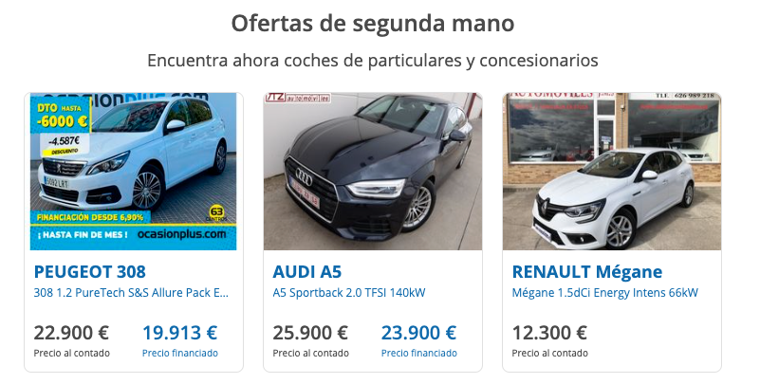

Usando una ruta dinámica, también hay que mostrar cada detalle del coche (página de solo un coche).

Aquí tienes unas pistas para completar la actividad. Las instrucciones pueden ser HTML (con Jinja2) o Python:

<img src="/static/images/{{coche.image}}" />

rav4 = Coche(1, "Toyota - RAV4", 2021, "coche1.jpeg")

class Coche:

def __init__(self, id, modelo, ano, image):

listaCoches = []

Actividad Formulario Web

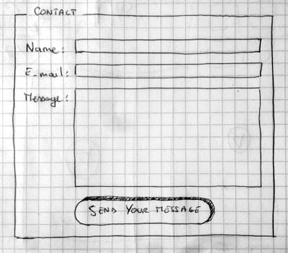

Es posible guardar todas las respuestas en un archivo de texto, excepto los mensajes que viene del administrador “admin” con correo electrónico “admin@nz.com”

### **Flask y un servicio web**

Hay que introducir pocos cambios al esqueleto básico de flask, para que sea un servicio web básico. ¿Puedes identificarlos?

from flask import Flask, jsonify

app = Flask(__name__)

@app.route('/users')

def getUsers():

#get usuarios de la base de datos en formato JSON

users = [

{

'id': 1,

'title': 'Buy groceries',

'description': 'Milk, Cheese, Pizza, Fruit, Tylenol',

'done': False

},

{

'id': 2,

'title': 'Learn Python',

'description': 'Need to find a good Python tutorial on the web',

'done': False

}

]

return jsonify({'users': users})

if __name__ == '__main__':

app.run(debug=True)

SQL-Alchemy

pip install flask-sqlalchemy

basedir = os.path.abspath(os.path.dirname(__file__))

app.config['SQLALCHEMY_DATABASE_URI'] ='sqlite:///' + os.path.join(basedir, 'database.db')

app.config['SQLALCHEMY_TRACK_MODIFICATIONS'] = False

db.init_app(app)

>> flask shell

with app.app_context():

db.create_all()

# 

### Hosting - <https://eu.pythonanywhere.com/>

Python Anywhere es un hosting de Python que nos permite publicar nuestras aplicaciones, Python, Django, Flask. Utilizaremos una cuenta gratuita, obviamente está limitada, pero nos sirve para mostrar su como publicar nuestras aplicaciones web y ver sus funcionalidades.

Configuración de archivos estáticos y HTTPS:

URL: /static/

# 

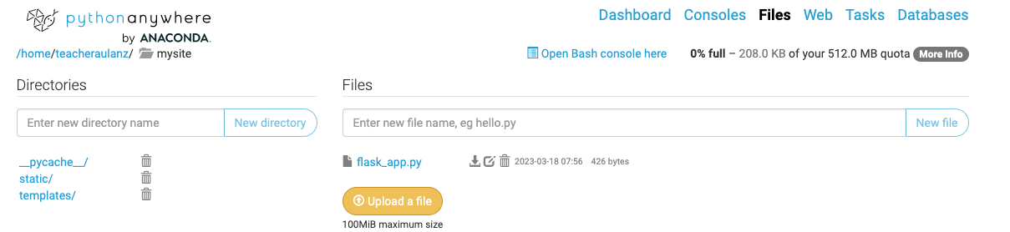

**Tareas**

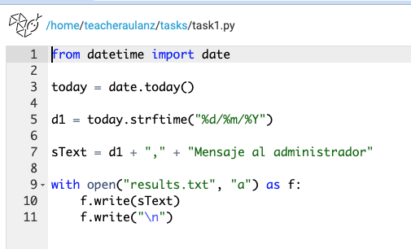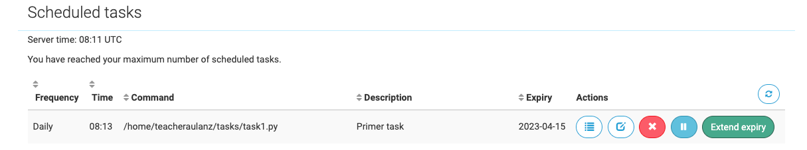

# 

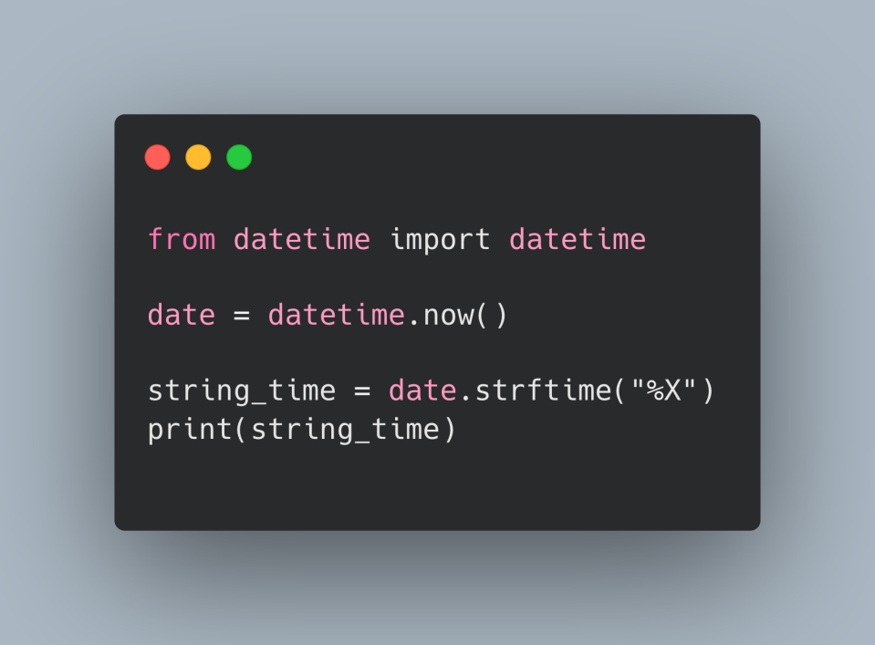

# Análisis de Datos

## Diccionarios {} y JSON

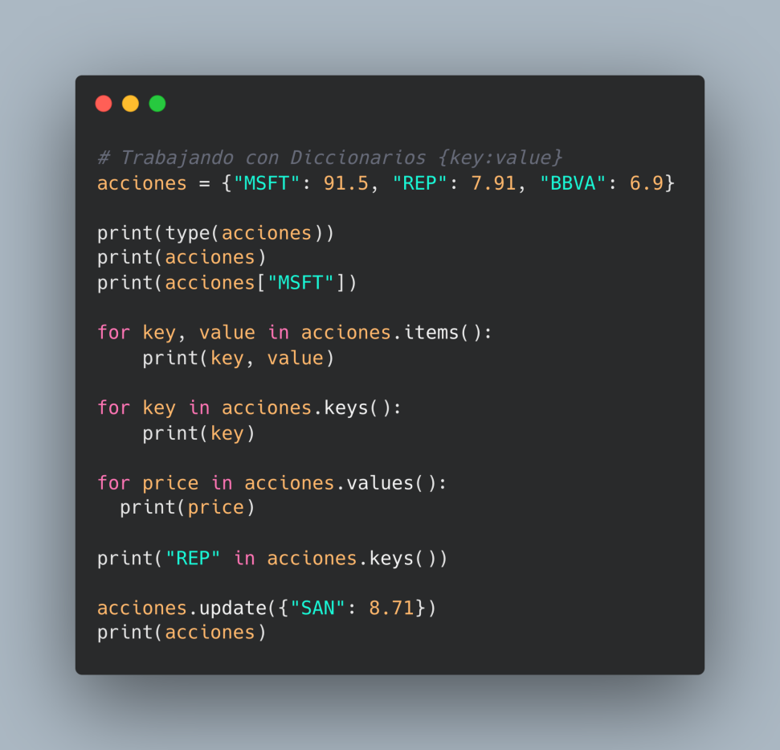

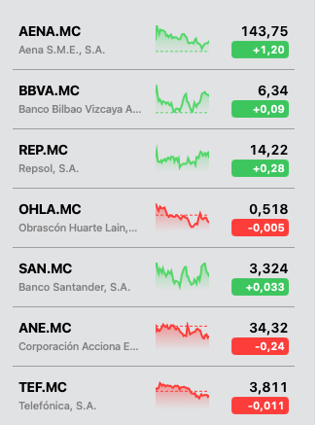

Llevar a cabo las siguientes tareas, usando estos datos de acciones en la bolsa española:

* Crear un diccionario para almacenar las acciones en VERDES y su precio actual.
* Mostrar el valor de BBVA (print())
* Después, usando update(), agregar las acciones en ROJO.
* Sumar el total de precios y imprimirlo al final
* Excluir SANtander del cálculo total de compra

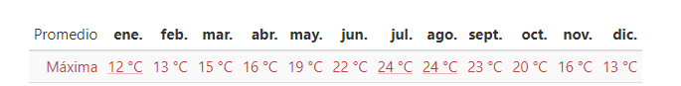

JSON - https://www.json.org/json-es.html

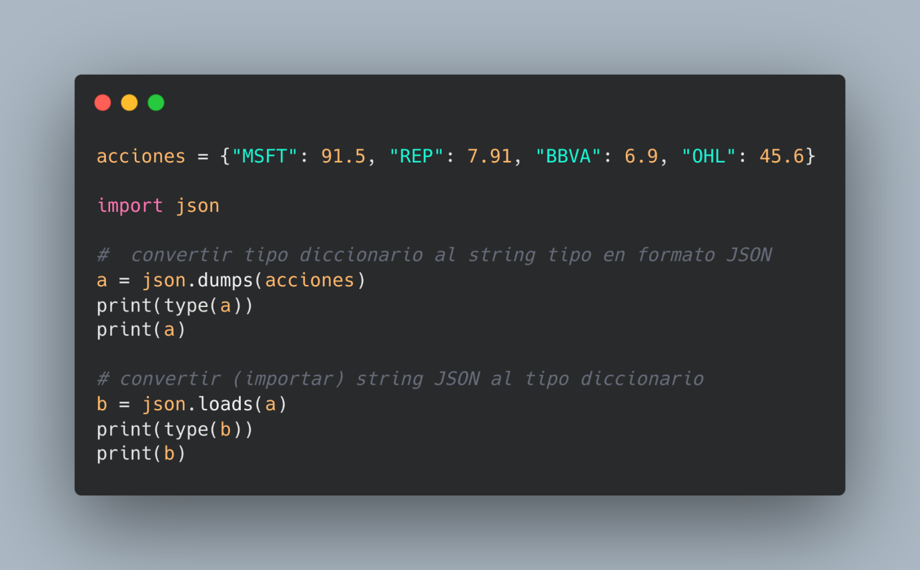

JSON - https://www.json.org/json-es.html

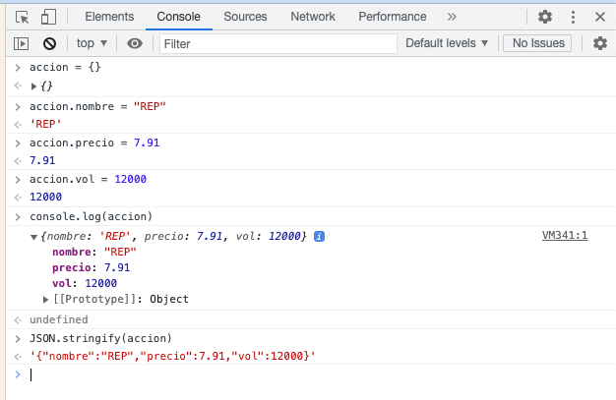

Conseguirás los datos en formato JSON en https://www.donostia.eus/datosabiertos/catalogo/camaras-trafico/recurso/camarastraficocas.json

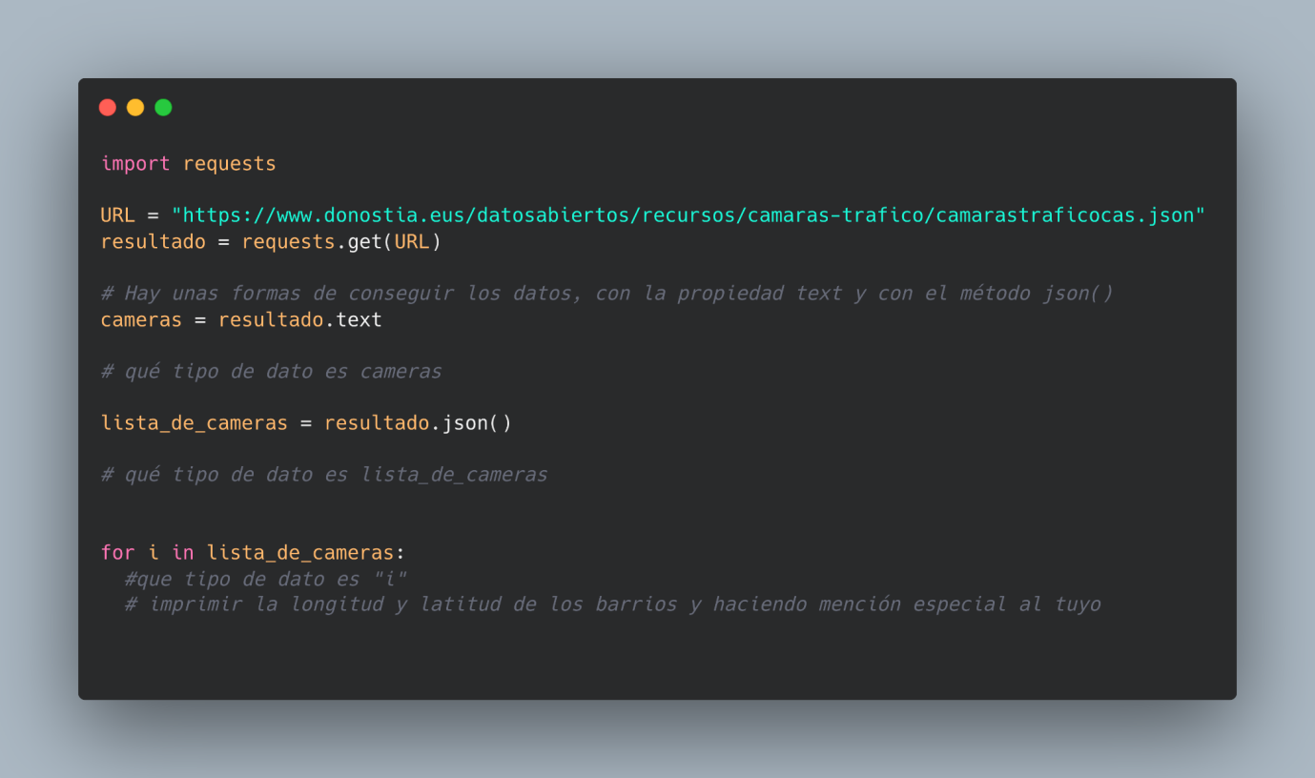

## Pandas

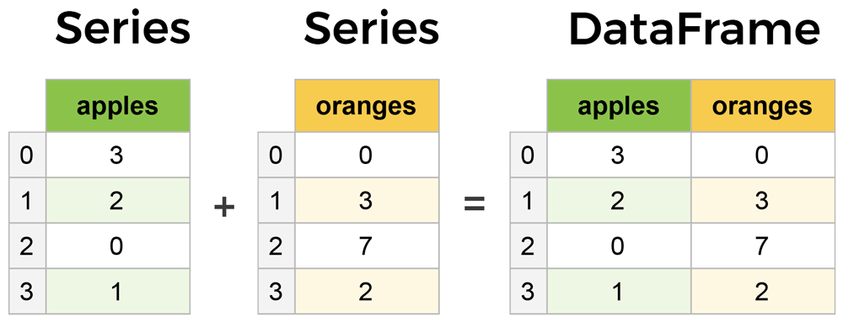

<https://pandas.pydata.org/Pandas_Cheat_Sheet.pdf>

**Pandas.Series**

Usando los datos de acciones, crear un objeto Pandas.Series, y conseguir lo siguiente:

* El valor mínimo, máximo
* El valor de REPSOL
* Añadir el nuevo valor {“WES”: None} al Series. ¿Lo incluye en el resultado de count()?
* La suma de todos los valores
* Mostrar los top 2 valores

Con numpy para crear una serie de valores entre 0 y 1000, 1_000_000_000 veces, usar algunos de estos métodos

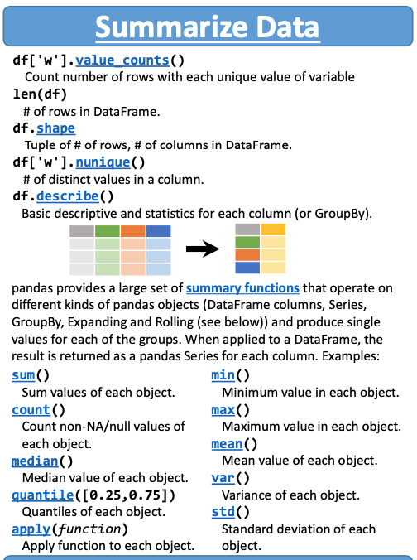

**Pandas.DataFrame**

Usando este recurso, lleva a cabo un análisis de sus datos

<https://github.com/sivabalanb/Data-Analysis-with-Pandas-and-Python/blob/master/fortune1000.csv>

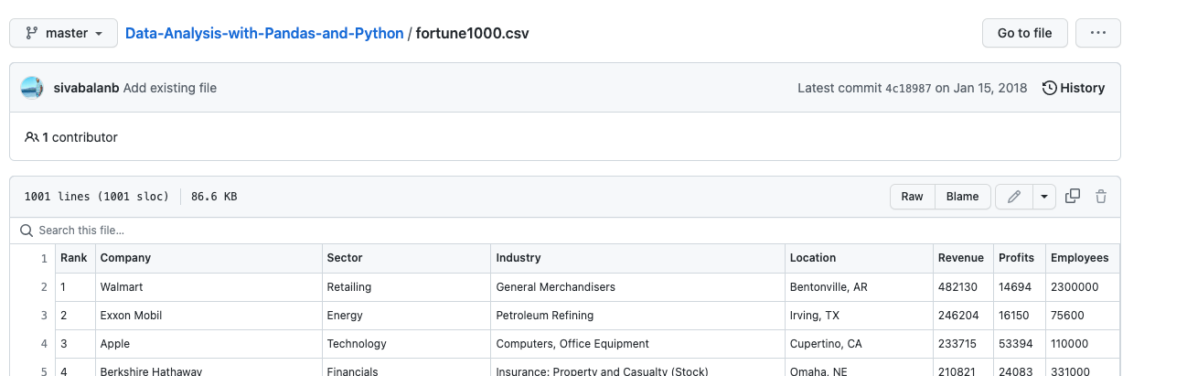

Mostrar todos los datos de la fila de “Apple”.

Mostrar las últimas 10 filas

Mostrar las filas 500 hasta 504, y solo estas columnas:

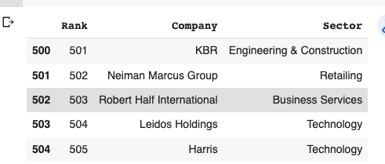

Ahora, lo mismo, pero mostrando las siguientes columnas:

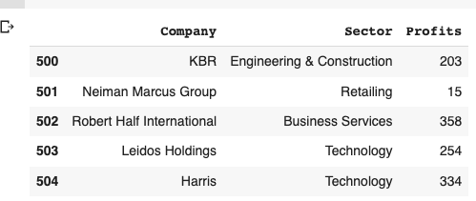

Encontrar las empresas que facturan entre 14_000 y 20_000, mostrando su nombre, su ubicación y su facturación. Ordenador los resultados por facturación descendente:

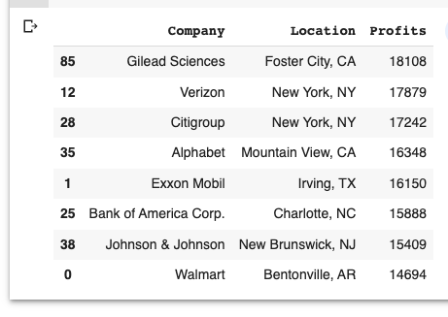

Mostrar sólo las empresas que son del sector tecnológico y tienen más de 100_000 empleados. Usar plot.bar(x=, y= ) método del dataframe.

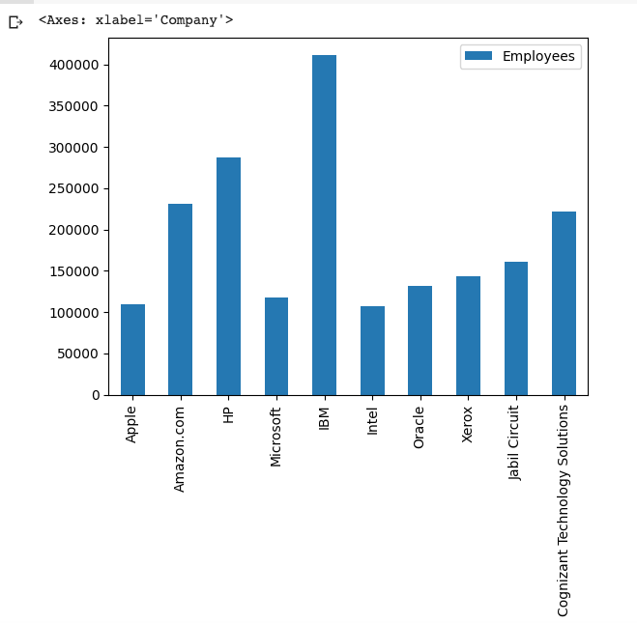

<https://datasetsearch.research.google.com/>

# Retos avanzados - sin respuesta

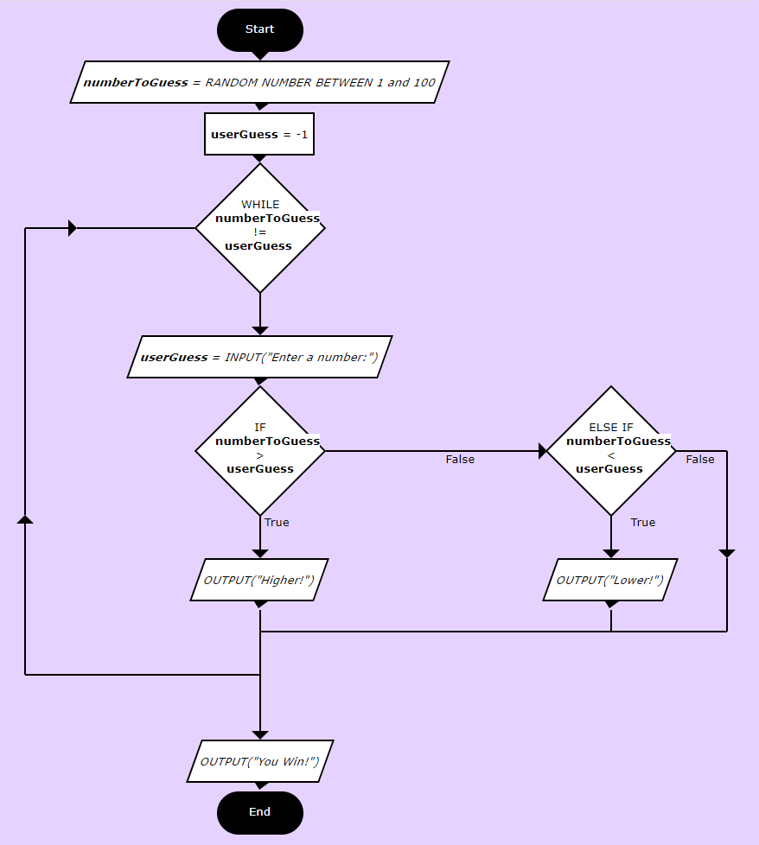

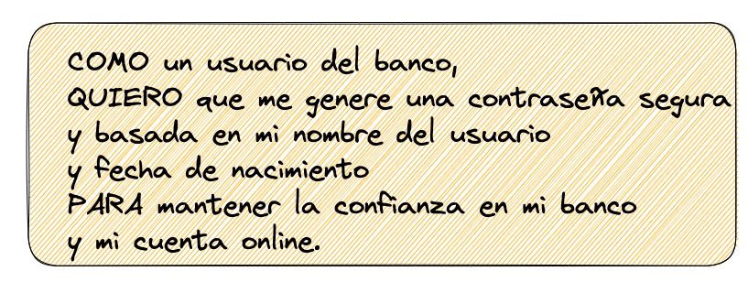

# Ágil - Scrum

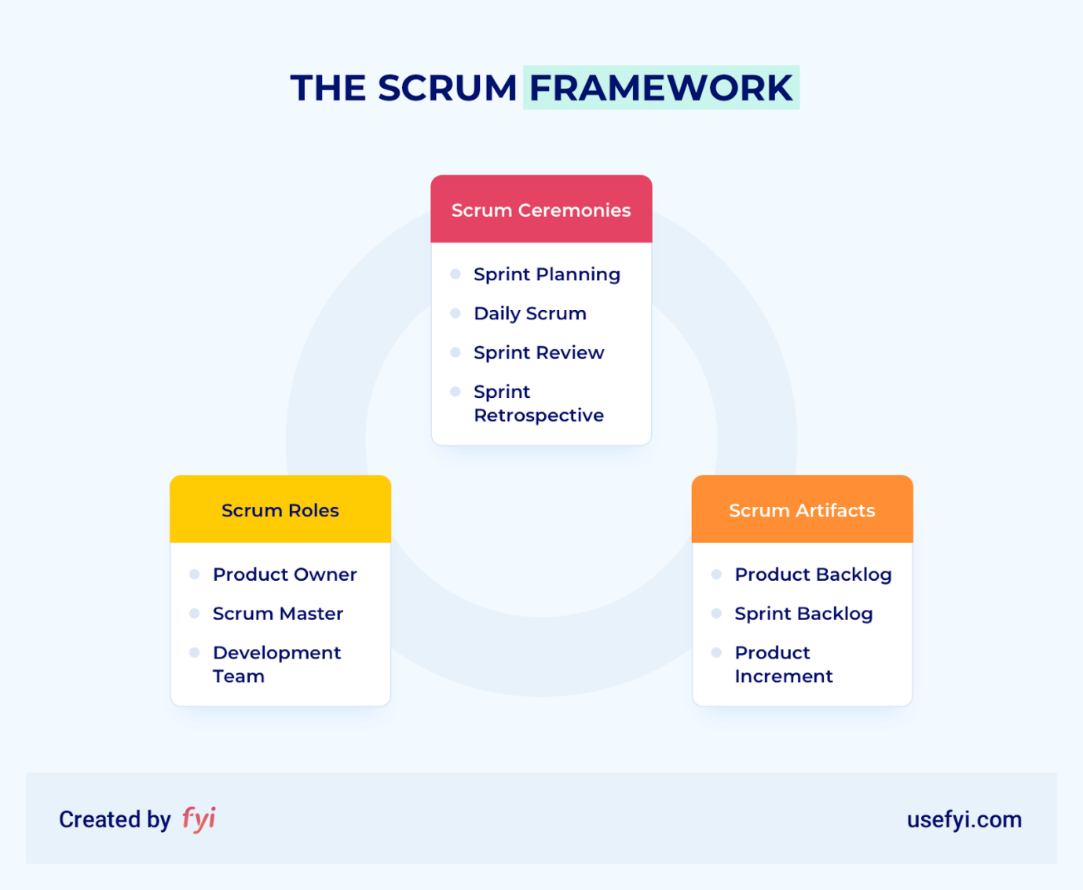

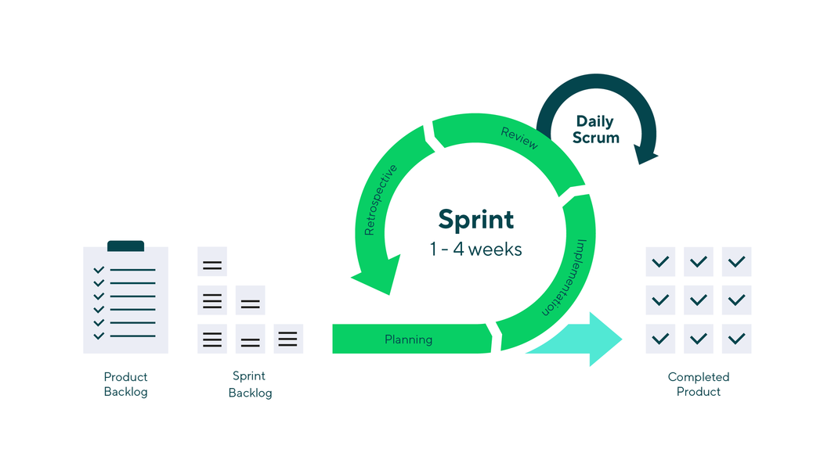

Durante el **daily scrum**, cada miembro del equipo responde las siguientes 3 preguntas, con un máximo de 15 minutos:

1. ¿Qué hiciste/conseguiste ayer?
2. ¿Qué harás hoy?
3. ¿Hay impedimentos/blockers en tu camino?

¿Por qué hay un límite máximo de 15 minutos?

¿Por qué hay que hacerlo de pie?

¿Qué ocurre si alguien habla mucho sobre un tema?

¿Qué ocurre si alguien habla de un impedimento?

**Retrospectiva**

¿Qué salió bien?

¿Qué salió mal? (¿Qué deberíamos hacer diferente la próxima vez?)

<https://www.goretro.ai/post/agile-retrospective-formats>

**Sprint Review**

* Objetivo cumplido
* Presentación del incremento del producto
* Product Backlog (ajustar)

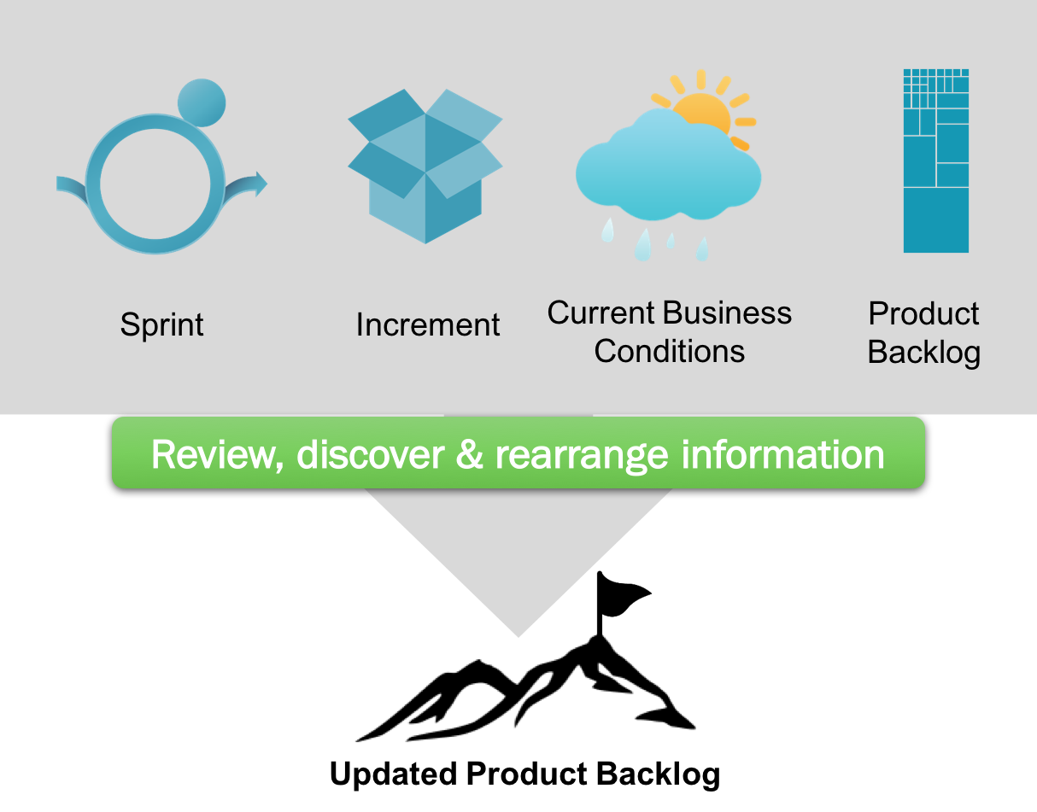

**DoD y Criterio de Aceptación**

La Guía Scrum 2020 define la **«Definición de Done»** como la descripción formal del estado del Incremento cuando cumple las medidas de calidad requeridas por el Producto.

El **Criterio de Aceptación** es una buena práctica de la ingeniería de software ágil consistente en definir, previamente a su implementación, las condiciones específicas de cada funcionalidad respecto su comportamiento y calidad técnica.

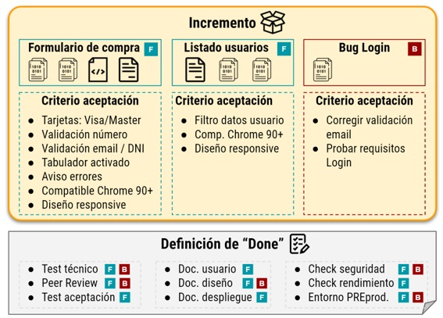

1. Universitat Jaume I 2009-2010
2. Universitat Jaume I 2009-2010
3. mestreacasa.gva.es
4. https://recursospython.com/guias-y-manuales/usando-el-depurador-pdb/